2019年江门市人力资源市场工资指导价位

及行业人工成本信息

目录
第一部分企业薪酬调查背景 1
一、调查企业背景 1
（一）按地区划分企业背景情况 1
（二）按企业隶属关系划分企业背景情况 1
（三）按登记注册类型划分企业背景情况 2
（四）按所属行业划分企业背景情况 4
（五）按企业规模划分企业背景情况 5
（六）按从业人员规模划分企业背景情况 5
（七）按营业收入规模划分企业背景情况 6
二、调查职工背景 7
（一）按学历划分职工背景情况 9
（二）按年龄范围划分职工背景情况 9
（三）按岗位等级划分职工背景情况 10
第二部分工资指导价位 13
一、分职业细类工资指导价位 13
二、其他工资指导价位 38
（一）按岗位等级划分职工工资指导价位 38
（二）按学历划分新参加工作职工工资指导价位 38
（三）按区域划分职工工资指导价位 39
（四）按隶属关系划分职工工资指导价位 39
（五）按登记注册类型划分职工工资指导价位 40
（六）按用工形式划分职工工资指导价位 40
（七）按劳动合同类型划分职工工资指导价位 41
第三部分企业人工成本信息 42
一、行业人均人工成本信息 42
（一）按行业大类划分人均人工成本 42
（二）按行业大类分企业规模划分人均人工成本........................43
二、其他划分类型企业人均人工成本信息 45
（一）按企业所在区域划分企业人均人工成本 45
（二）按企业隶属关系划分企业人均人工成本 46
（三）按登记注册类型划分企业人均人工成本 46
（四）制造业人均人工成本 47
三、部分重点行业人工成本构成 49
（一）各个行业人工成本分项结构比例表 49
（二）行业人工成本整体数据分析图 50
四、从财务指标分析人工成本信息 51
（一）企业盈亏情况分析 51
（二）人工成本占成本费用总额情况 52

第一部分 企业薪酬调查背景

一、调查企业背景

按地区划分企业背景情况
企业所在地 | 总计 | 百分比
蓬江区 | 130 | 20.09%
江海区 | 93 | 14.37%
新会区 | 111 | 17.16%
台山市 | 76 | 11.75%
开平市 | 98 | 15.15%
鹤山市 | 89 | 13.76%
恩平市 | 50 | 7.73%
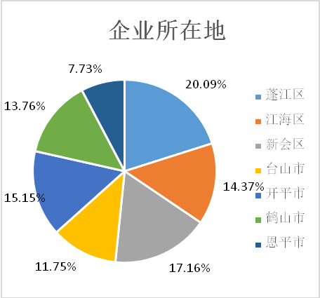

按企业隶属关系划分企业背景情况
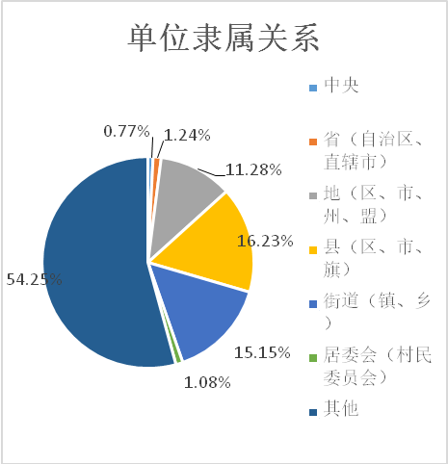
单位隶属关系 | 总计 | 百分比
中央 | 5 | 0.77%
省（自治区、直辖市） | 8 | 1.24%
地（区、市、州、盟） | 73 | 11.28%
县（区、市、旗） | 105 | 16.23%
街道（镇、乡） | 98 | 15.15%
居委会（村民委员会） | 7 | 1.08%
其他 | 351 | 54.25%

按登记注册类型划分企业背景情况
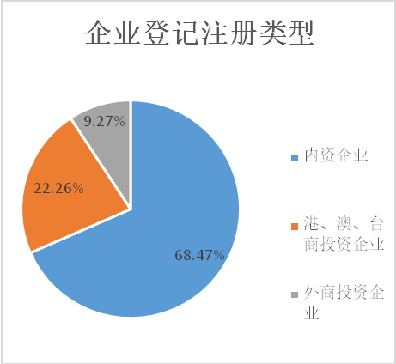

企业登记注册类型 | 总计 | 百分比
内资企业 | 443 | 68.47%
港、澳、台商投资企业 | 144 | 22.26%
外商投资企业 | 60 | 9.27%

其中，三大登记注册类型各自的类型结构所占比例如下表所示：

各类内资企业占比情况
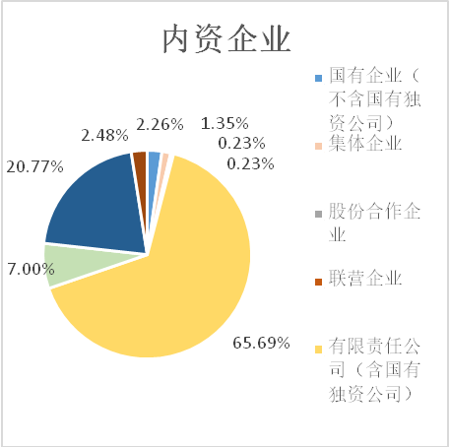
内资企业 | 总计 | 百分比
国有企业（不含国有独资公司） | 10 | 2.26%
集体企业 | 6 | 1.35%
股份合作企业 | 1 | 0.23%
联营企业 | 1 | 0.23%
有限责任公司（含国有独资公司） | 291 | 65.69%
股份有限公司 | 31 | 7.00%
私营企业 | 92 | 20.77%
其他内资企业 | 11 | 2.48%

各类港、澳、台商投资企业占比情况
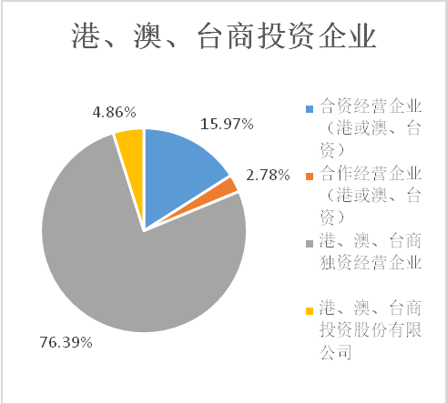

港、澳、台商投资企业 | 总计 | 百分比
合资经营企业（港或澳、台资） | 23 | 15.97%
合作经营企业（港或澳、台资） | 4 | 2.78%
港、澳、台商独资经营企业 | 110 | 76.39%
港、澳、台商投资股份有限公司 | 7 | 4.86%

各类外商投资企业占比情况
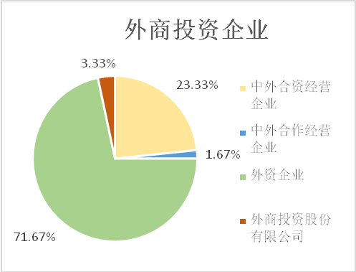

外商投资企业 | 总计 | 百分比
中外合资经营企业 | 14 | 23.33%
中外合作经营企业 | 1 | 1.67%
外资企业 | 43 | 71.67%
外商投资股份有限公司 | 2 | 3.33%

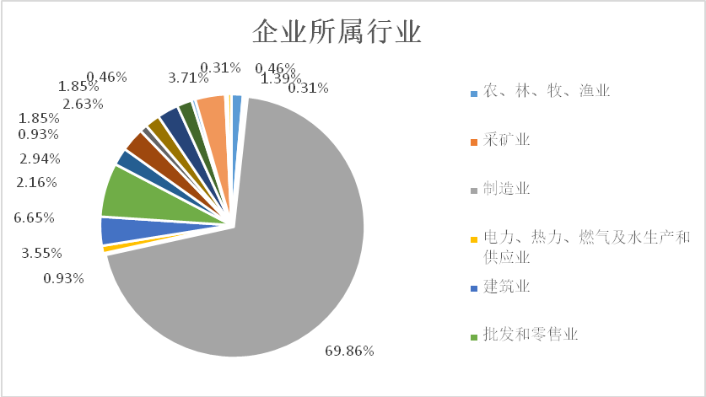
按所属行业划分企业背景情况

企业所属行业 | 总计 | 百分比
农、林、牧、渔业 | 9 | 1.39%
采矿业 | 2 | 0.31%
制造业 | 452 | 69.86%
电力、热力、燃气及水生产和供应业 | 6 | 0.93%
建筑业 | 23 | 3.55%
批发和零售业 | 43 | 6.65%
交通运输、仓储和邮政业 | 14 | 2.16%
住宿和餐饮业 | 19 | 2.94%
信息传输、软件和信息技术服务业 | 6 | 0.93%
金融业 | 12 | 1.85%
房地产业 | 17 | 2.63%
租赁和商务服务业 | 12 | 1.85%
水利环境和公共设施管理业 | 3 | 0.46%
居民服务、修理和其他服务业 | 24 | 3.71%
教育 | 2 | 0.31%
文化、体育和娱乐业 | 3 | 0.46%

按企业规模划分企业背景情况
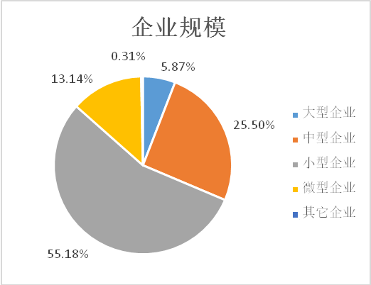
企业规模 | 总计 | 百分比
大型企业 | 38 | 5.87%
中型企业 | 165 | 25.50%
小型企业 | 357 | 55.18%
微型企业 | 85 | 13.14%
其它企业 | 2 | 0.31%

其中，其他企业包括：教育、卫生和社会工作、铁路运输业。

按从业人员规模划分企业背景情况
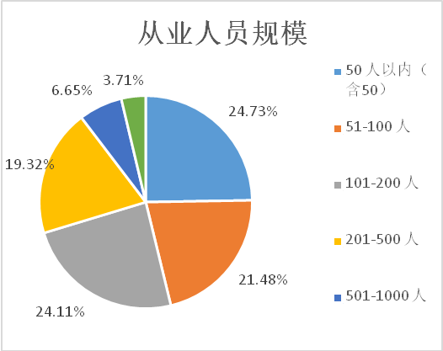
从业人员规模 | 总计 | 百分比
50 人以内  （含50） | 160 | 24.73%
51-100 人 | 139 | 21.48%
101-200 人 | 156 | 24.11%
201-500 人 | 125 | 19.32%
501-1000 人 | 43 | 6.65%
1000人 以上（不含1000） | 24 | 3.71%

（七）按营业收入规模划分企业背景情况
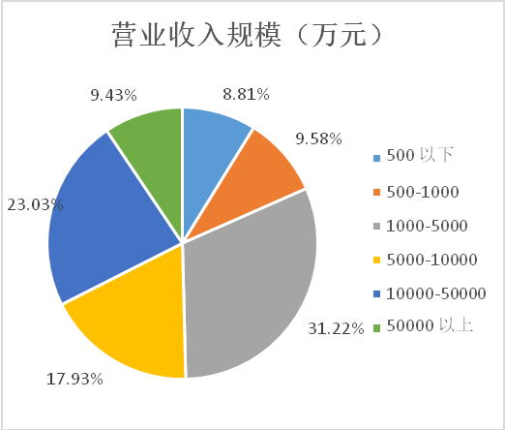

营业收入规模（万元） | 总计 | 百分比
500 以下 | 57 | 8.81%
500-1000 | 62 | 9.58%
1000-5000 | 202 | 31.22%
5000-10000 | 116 | 17.93%
10000-50000 | 149 | 23.03%
50000 以上 | 61 | 9.43%

二、调查职工背景
1.按地区划分职工职业分布数量情况
分布指标 | 职业大类  地区 | 蓬江区 | 江海区 | 新会区 | 台山市 | 开平市 | 鹤山市 | 恩平市 | 江门市
样本数/人 | 单位负责人 | 1247 | 887 | 1475 | 968 | 1314 | 984 | 436 | 7311
样本数/人 | 专业技术人员 | 1927 | 877 | 1188 | 998 | 1779 | 786 | 809 | 8364
样本数/人 | 办事人员 | 1338 | 673 | 856 | 1118 | 1492 | 1111 | 302 | 6890
样本数/人 | 商业、服务业人员 | 3158 | 2205 | 2913 | 2425 | 4735 | 3044 | 1434 | 19914
样本数/人 | 农林牧渔水利生产工人 | 40 | 0 | 13 | 56 | 20 | 1 | 0 | 130
样本数/人 | 生产运输工人 | 7253 | 8170 | 15114 | 8857 | 10458 | 11277 | 2855 | 63984
总计 |  | 14963 | 12812 | 21559 | 14422 | 19798 | 17203 | 5836 | 106593
百分比 | 单位负责人 | 1.17% | 0.83% | 1.38% | 0.91% | 1.23% | 0.92% | 0.41% | 6.86%
百分比 | 专业技术人员 | 1.81% | 0.82% | 1.11% | 0.94% | 1.67% | 0.74% | 0.76% | 7.85%
百分比 | 办事人员 | 1.26% | 0.63% | 0.80% | 1.05% | 1.40% | 1.04% | 0.28% | 6.46%
百分比 | 商业、服务业人员 | 2.96% | 2.07% | 2.73% | 2.28% | 4.44% | 2.86% | 1.35% | 18.68%
百分比 | 农林牧渔水利生产工人 | 0.04% | 0.00% | 0.01% | 0.05% | 0.02% | 0.00% | 0.00% | 0.12%
百分比 | 生产运输工人 | 6.80% | 7.66% | 14.18% | 8.31% | 9.81% | 10.58% | 2.68% | 60.03%
其中，百分比为各市区职业大类每一项数值除以样品职工总人数（106593）所得。

2.职业大类下的职工岗位等级分布
岗位类型 | 岗位等级  职业大类 | 单位负责人 | 专业技术人员 | 办事人员 | 商业、服务业人员 | 农林牧渔水利生产工人 | 生产运输工人 | 总计 | 百分比
管理岗位 | 高级管理岗（高层管理岗） | 1370 | - | 19 | - | - | - | 1389 | 1.30%
管理岗位 | 一级部门管理岗（中层管理岗） | 3472 | - | 154 | - | - | - | 3626 | 3.40%
管理岗位 | 二级部门管理岗（基层管理岗） | 1517 | - | 793 | - | - | - | 2310 | 2.17%
管理岗位 | 其他管理岗（管理类员工岗） | 952 | - | 5924 | - | - | - | 6876 | 6.45%
专业技术职称 | 高级职称 | - | 118 | - | - | - | - | 118 | 0.11%
专业技术职称 | 中级职称 | - | 566 | - | - | - | - | 566 | 0.53%
专业技术职称 | 初级职称 | - | 2146 | - | - | - | - | 2146 | 2.01%
专业技术职称 | 没有取得专业技术职称 | - | 5534 | - | - | - | - | 5534 | 5.19%
职业技能等级 | 高级技师 | - | - | - | 24 | 1 | 71 | 96 | 0.09%
职业技能等级 | 技师 | - | - | - | 149 | 0 | 145 | 294 | 0.28%
职业技能等级 | 高级技能 | - | - | - | 563 | 23 | 527 | 1113 | 1.04%
职业技能等级 | 中级技能 | - | - | - | 546 | 0 | 1741 | 2287 | 2.15%
职业技能等级 | 初级技能 | - | - | - | 2289 | 29 | 6485 | 8803 | 8.26%
职业技能等级 | 没有取得资格证书 | - | - | - | 16343 | 77 | 55015 | 71435 | 67.02%
总计 |  | 7311 | 8364 | 6890 | 19914 | 130 | 63984 | 106593 | 100.00%
其中，百分比为岗位人数总计除以样本职工总人数（106593）所得。

- 按学历划分职工背景情况

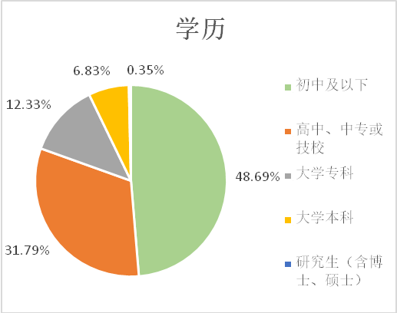
学历 | 总计 | 百分比
初中及以下 | 51902 | 48.69%
高中、中专或技校 | 33888 | 31.79%
大学专科 | 13144 | 12.33%
大学本科 | 7283 | 6.83%
研究生（含博士、硕士） | 376 | 0.35%

- 按年龄范围划分职工背景情况
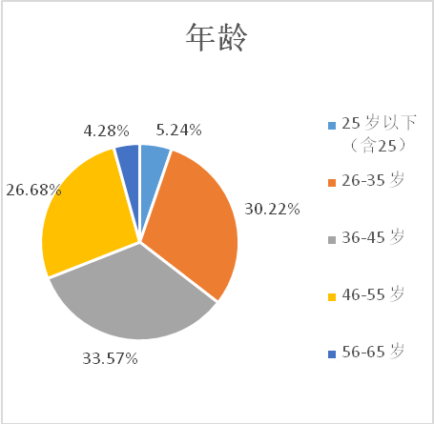
年龄 | 总计 | 百分比
25 岁以下（含25） | 5587 | 5.24%
26-35 岁 | 32217 | 30.22%
36-45 岁 | 35785 | 33.57%
46-55 岁 | 28437 | 26.68%
56-65 岁 | 4567 | 4.28%

- 按岗位等级划分职工背景情况
职工按照职业大类的工种划分可以分为管理岗位等级、专业技术职称和职业技能等级三种岗位等级结构的情况如下：
- 管理岗位等级结构情况

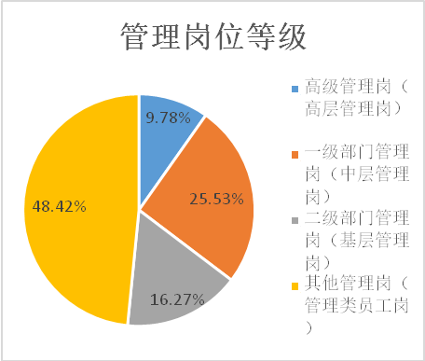
管理岗位等级 | 总计 | 百分比
高级管理岗（高层管理岗） | 1389 | 9.78%
一级部门管理岗（中层管理岗） | 3626 | 25.53%
二级部门管理岗（基层管理岗） | 2310 | 16.27%
其他管理岗（管理类员工岗） | 6876 | 48.42%

- 专业技术职称结构情况
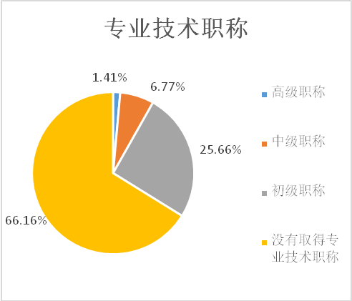

专业技术职称 | 总计 | 百分比
高级职称 | 118 | 1.41%
中级职称 | 566 | 6.77%
初级职称 | 2146 | 25.66%
没有取得专业技术职称 | 5534 | 66.16%

- 职业技能等级结构情况
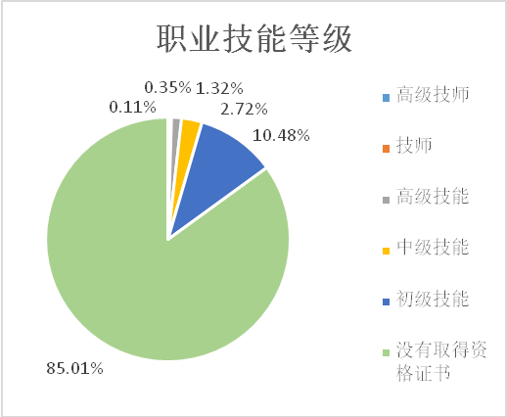
职业技能等级 | 总计 | 百分比
高级技师 | 96 | 0.11%
技师 | 294 | 0.35%
高级技能 | 1113 | 1.32%
中级技能 | 2287 | 2.72%
初级技能 | 8803 | 10.48%
没有取得资格证书 | 71435 | 85.01%

3.职业大类下的劳动者用工形式分布
用工形式  职业大类 | 单位负责人 | 专业技术人员 | 办事人员 | 商业、服务业人员 | 农林牧渔水利生产工人 | 生产运输工人 | 总计 | 百分比
合同制度用工 | 7311 | 8359 | 6660 | 19862 | 125 | 63746 | 106063 | 99.50%
劳务派遣用工 | 0 | 5 | 230 | 52 | 5 | 238 | 530 | 0.50%
总计 | 7311 | 8364 | 6890 | 19914 | 130 | 63984 | 106593 | 100.00%

4.职业大类下的职工劳动合同类型分布
4.职业大类下的职工劳动合同类型分布
合同类型  职业大类 | 单位负责人 | 专业技术人员 | 办事人员 | 商业、服务业人员 | 农林牧渔水利生产工人 | 生产运输工人 | 总计 | 百分比
固定期限 | 4392 | 6224 | 4480 | 14910 | 93 | 47537 | 77636 | 72.83%
无固定期限 | 2893 | 2028 | 2172 | 4896 | 32 | 16040 | 28061 | 26.33%
以完成一定工作任务为期限 | 26 | 107 | 8 | 56 | 0 | 169 | 366 | 0.34%
劳务派遣 | 0 | 5 | 230 | 52 | 5 | 238 | 530 | 0.50%
总计 | 7311 | 8364 | 6890 | 19914 | 130 | 63984 | 106593 | 100.00%

第二部分 工资指导价位

一、分职业细类工资指导价位
1.单位负责人
序号 | 职业 | 工资指导价位（元/年）
序号 | 职业 | 高位数 | 中位数 | 低位数 | 平均数
1 | 单位主要负责人 | 527,287 | 169,206 | 77,430 | 185,614
2 | 企业董事 | 514,928 | 170,735 | 72,782 | 185,669
3 | 企业总经理 | 554,869 | 184,651 | 80,967 | 193,549
4 | 国有企业中国共产党组织负责人 | 369,000 | 157,033 | 88,356 | 164,320
1 | 单位中层负责人 | 258,700 | 95,806 | 61,346 | 98,497
2 | 生产经营部门经理 | 276,346 | 116,884 | 61,920 | 119,763
3 | 财务部门经理 | 281,594 | 107,760 | 62,720 | 102,937
4 | 行政部门经理 | 235,392 | 99,790 | 60,744 | 98,252
5 | 人事部门经理 | 260,002 | 103,132 | 62,197 | 104,736
6 | 销售和营销部门经理 | 310,464 | 126,225 | 75,773 | 127,406
7 | 广告和公关部门经理 | 258,316 | 88,411 | 58,994 | 85,642
8 | 采购部门经理 | 217,957 | 87,742 | 59,335 | 88,021
9 | 计算机服务部门经理 | 260,025 | 94,753 | 60,031 | 97,153
10 | 研究和开发部门经理 | 305,311 | 125,300 | 71,766 | 121,206
11 | 餐厅部门经理 | 137,867 | 68,984 | 48,308 | 69,265
12 | 客房部门经理 | 114,409 | 67,800 | 46,709 | 67,951
13 | 其他职能部门经理 | 205,458 | 87,109 | 56,819 | 90,280
14 | 其他企业中高级管理人员 | 216,517 | 88,176 | 59,026 | 91,003

2.专业技术人员
序号 | 职业 | 工资指导价位（元/年）
序号 | 职业 | 高位数 | 中位数 | 低位数 | 平均数
1 | 专业技术人员 | 132,020 | 76,655 | 50,619 | 78,839
2 | 农业科学研究人员 | 138,963 | 86,086 | 49,744 | 88,966
3 | 地质矿产调查工程技术人员 | 135,000 | 69,800 | 49,800 | 72,200
4 | 工程测量工程技术人员 | 131,060 | 64,724 | 48,760 | 77,494
5 | 轧制工程技术人员 | 135,860 | 65,385 | 48,738 | 73,411
6 | 冶炼工程技术人员 | 139,033 | 73,728 | 51,832 | 82,512
7 | 金属材料工程技术人员 | 163,491 | 69,216 | 50,326 | 71,151
8 | 耐火材料工程技术人员 | 133,500 | 76,896 | 48,296 | 79,707
9 | 铸管工程技术人员 | 133,504 | 66,692 | 47,979 | 70,075
10 | 化工工程技术人员 | 142,160 | 81,148 | 51,181 | 86,825
11 | 化工实验工程技术人员 | 153,482 | 79,021 | 52,067 | 79,241
12 | 化工设计工程技术人员 | 151,068 | 75,280 | 51,685 | 77,440
13 | 化工生产工程技术人员 | 131,974 | 72,320 | 50,052 | 76,998
14 | 机械工程技术人员 | 134,353 | 68,356 | 48,690 | 69,425
15 | 机械设计工程技术人员 | 182,396 | 77,686 | 50,293 | 78,269
16 | 机械制造工程技术人员 | 156,816 | 69,503 | 47,181 | 72,683
17 | 仪器仪表工程技术人员 | 186,562 | 84,516 | 57,796 | 86,156
18 | 设备工程技术人员 | 158,965 | 75,199 | 51,280 | 73,361
19 | 模具设计工程技术人员 | 160,669 | 79,616 | 52,463 | 80,623
20 | 自动控制工程技术人员 | 160,554 | 76,240 | 51,384 | 80,247
21 | 材料成形与改性工程技术人员 | 138,432 | 75,187 | 51,834 | 79,669
22 | 焊接工程技术人员 | 149,303 | 71,456 | 47,396 | 75,379
23 | 特种设备管理和应用工程技术人员 | 188,600 | 87,862 | 51,480 | 86,514
24 | 汽车工程技术人员 | 135,970 | 75,098 | 49,209 | 75,783
25 | 船舶工程技术人员 | 134,920 | 93,340 | 75,930 | 93,478
26 | 电子工程技术人员 | 176,103 | 68,320 | 48,100 | 72,172
27 | 电子材料工程技术人员 | 173,856 | 78,226 | 49,569 | 82,739
28 | 电子元器件工程技术人员 | 141,788 | 71,435 | 48,695 | 77,201
29 | 电子仪器与电子测量工程技术人员 | 143,313 | 74,345 | 61,248 | 79,736
30 | 广播视听设备工程技术人员 | 139,732 | 71,304 | 50,102 | 74,242
31 | 信息和通信工程技术人员 | 130,400 | 70,208 | 51,090 | 72,310
32 | 通信工程技术人员 | 131,000 | 70,470 | 50,976 | 71,070
33 | 计算机硬件工程技术人员 | 149,500 | 70,875 | 49,166 | 78,665
34 | 计算机软件工程技术人员 | 155,103 | 69,096 | 50,155 | 75,094
35 | 计算机网络工程技术人员 | 160,619 | 68,568 | 49,642 | 70,491
36 | 信息系统分析工程技术人员 | 137,478 | 69,963 | 51,411 | 71,119
37 | 嵌入式系统设计工程技术人员 | 139,200 | 72,586 | 51,968 | 75,828
38 | 信息安全工程技术人员 | 127,817 | 70,012 | 54,204 | 72,315
39 | 信息系统运行维护工程技术人员 | 144,366 | 71,407 | 57,231 | 75,044
40 | 电气工程技术人员 | 144,900 | 74,977 | 54,800 | 75,154
41 | 电工电器工程技术人员 | 124,967 | 68,356 | 54,141 | 69,404
42 | 光源与照明工程技术人员 | 137,476 | 74,183 | 60,580 | 76,943
43 | 电力工程技术人员 | 150,139 | 87,307 | 61,441 | 91,038
44 | 发电工程技术人员 | 158,767 | 87,811 | 64,971 | 97,084
45 | 供用电工程技术人员 | 185,421 | 87,492 | 66,695 | 87,893
46 | 变电工程技术人员 | 232,934 | 117,024 | 87,464 | 119,648
47 | 输电工程技术人员 | 213,694 | 110,343 | 89,555 | 115,902
48 | 电力工程安装工程技术人员 | 139,156 | 84,003 | 53,140 | 88,820
49 | 邮政和快递工程技术人员 | 136,430 | 86,832 | 53,840 | 88,673
50 | 邮政工程技术人员 | 129,007 | 73,422 | 51,440 | 72,742
51 | 汽车运用工程技术人员 | 122,114 | 60,250 | 46,299 | 63,916
52 | 建筑工程技术人员 | 133,476 | 66,922 | 50,826 | 70,672
53 | 城乡规划工程技术人员 | 135,647 | 70,429 | 49,865 | 73,122
54 | 建筑和市政设计工程技术人员 | 138,520 | 70,092 | 50,538 | 74,281
55 | 土木建筑工程技术人员 | 135,519 | 75,775 | 50,621 | 77,733
56 | 风景园林工程技术人员 | 123,320 | 81,389 | 56,712 | 87,691
57 | 供水排水工程技术人员 | 128,720 | 67,539 | 50,047 | 69,669
58 | 环境卫生工程技术人员 | 112,856 | 68,688 | 48,052 | 68,052
59 | 道路与桥梁工程技术人员 | 135,920 | 63,294 | 46,543 | 66,688
60 | 水利水电建筑工程技术人员 | 125,000 | 65,220 | 46,400 | 68,685
61 | 硅酸盐工程技术人员 | 155,282 | 85,514 | 47,960 | 78,374
62 | 非金属矿及制品工程技术人员 | 154,033 | 71,172 | 48,314 | 80,892
63 | 无机非金属材料工程技术人员 | 119,674 | 74,536 | 54,131 | 76,086
64 | 园林绿化工程技术人员 | 102,215 | 60,272 | 45,978 | 62,862
65 | 水利工程管理工程技术人员 | 128,177 | 67,610 | 46,544 | 67,690
66 | 纺织服装工程技术人员 | 101,449 | 60,470 | 48,536 | 62,619
67 | 纺织工程技术人员 | 119,855 | 63,153 | 47,231 | 67,808
68 | 染整工程技术人员 | 121,904 | 62,905 | 45,605 | 64,401
69 | 化学纤维工程技术人员 | 126,100 | 75,906 | 54,782 | 84,328
70 | 非织造工程技术人员 | 100,856 | 60,012 | 45,291 | 62,484
71 | 服装工程技术人员 | 104,620 | 60,019 | 45,959 | 62,919
72 | 食品工程技术人员 | 116,212 | 62,532 | 43,883 | 63,538
73 | 环境保护工程技术人员 | 116,612 | 63,310 | 48,186 | 69,358
74 | 环境监测工程技术人员 | 114,414 | 77,131 | 47,340 | 77,977
75 | 环境污染防治工程技术人员 | 136,471 | 77,302 | 44,173 | 92,719
76 | 环境影响评价工程技术人员 | 125,465 | 78,560 | 59,704 | 78,538
77 | 消防工程技术人员 | 112,545 | 66,517 | 54,367 | 69,947
78 | 健康安全环境工程技术人员 | 107,900 | 76,680 | 53,870 | 75,901
79 | 安全生产管理工程技术人员 | 161,057 | 76,746 | 51,074 | 92,554
80 | 安全评价工程技术人员 | 129,440 | 66,147 | 50,974 | 69,291
81 | 标准化、计量、质量和认证认可工程技术人员 | 147,383 | 79,867 | 57,205 | 87,907
82 | 标准化工程技术人员 | 122,001 | 78,902 | 51,760 | 75,205
83 | 计量工程技术人员 | 172,864 | 67,210 | 56,120 | 64,565
84 | 质量管理工程技术人员 | 155,159 | 71,672 | 58,164 | 75,325
85 | 质量认证认可工程技术人员 | 122,342 | 68,600 | 51,946 | 68,898
86 | 工业工程技术人员 | 149,240 | 68,600 | 52,361 | 70,505
87 | 物流工程技术人员 | 142,032 | 74,928 | 49,878 | 78,341
88 | 战略规划与管理工程技术人员 | 133,968 | 88,496 | 70,054 | 97,584
89 | 项目管理工程技术人员 | 148,196 | 85,551 | 68,436 | 90,398
90 | 监理工程技术人员 | 129,100 | 85,043 | 62,313 | 80,924
91 | 信息管理工程技术人员 | 119,672 | 78,039 | 56,319 | 80,531
92 | 数据分析处理工程技术人员 | 110,440 | 70,600 | 52,364 | 75,076
93 | 工程造价工程技术人员 | 171,510 | 72,202 | 56,166 | 80,074
94 | 产品质量检验工程技术人员 | 134,395 | 68,915 | 52,379 | 74,360
95 | 纤维质量检验工程技术人员 | 102,451 | 65,227 | 52,266 | 67,311
96 | 制药工程技术人员 | 108,936 | 66,230 | 51,587 | 67,247
97 | 印刷复制工程技术人员 | 135,494 | 76,719 | 49,174 | 65,910
98 | 工业（产品）设计工程技术人员 | 101,378 | 63,606 | 51,595 | 63,366
99 | 产品设计工程技术人员 | 137,637 | 66,812 | 50,178 | 69,066
100 | 工业设计工程技术人员 | 115,629 | 64,800 | 52,072 | 67,565
101 | 制浆造纸工程技术人员 | 103,931 | 70,157 | 47,105 | 71,227
102 | 皮革化学工程技术人员 | 106,932 | 62,119 | 48,347 | 65,437
103 | 塑料加工工程技术人员 | 137,400 | 70,247 | 54,902 | 71,157
104 | 农业技术指导人员 | 130,937 | 83,669 | 58,364 | 87,603
105 | 植物保护技术人员 | 131,692 | 85,559 | 68,743 | 90,455
106 | 园艺技术人员 | 120,846 | 80,144 | 58,345 | 88,126
107 | 兽医 | 135,624 | 80,200 | 49,314 | 81,578
108 | 畜牧技术人员 | 115,265 | 72,338 | 47,973 | 75,844
109 | 草业技术人员 | 96,240 | 58,790 | 45,090 | 60,484
110 | 水产技术人员 | 104,580 | 67,392 | 50,912 | 70,768
111 | 水产养殖技术人员 | 110,355 | 77,219 | 48,909 | 79,974
112 | 农业工程技术人员 | 102,450 | 75,240 | 45,013 | 81,374
113 | 甲板部技术人员 | 124,512 | 82,460 | 54,218 | 86,717
114 | 轮机部技术人员 | 112,451 | 80,074 | 51,894 | 86,919
115 | 船舶引航员 | 102,541 | 72,282 | 57,363 | 77,027
116 | 其他飞机和船舶技术人员 | 103,898 | 71,888 | 54,593 | 73,063
117 | 内科医师 | 155,865 | 86,454 | 68,242 | 89,502
118 | 中医医师 | 132,732 | 82,410 | 68,689 | 83,748
119 | 药学技术人员 | 125,402 | 73,646 | 58,452 | 75,973
120 | 药师 | 118,110 | 78,032 | 61,020 | 80,527
121 | 中药师 | 104,240 | 73,307 | 55,368 | 76,875
122 | 医疗卫生技术人员 | 108,778 | 68,075 | 54,147 | 70,556
123 | 其他卫生专业技术人员 | 100,860 | 68,997 | 53,371 | 71,729
124 | 经济专业人员 | 112,756 | 89,424 | 61,772 | 87,465
125 | 经济规划专业人员 | 113,342 | 96,469 | 61,594 | 92,979
126 | 价格专业人员 | 112,050 | 79,673 | 46,552 | 78,919
127 | 统计专业人员 | 126,573 | 76,043 | 47,760 | 80,057
128 | 会计专业人员 | 149,982 | 80,780 | 48,256 | 86,382
129 | 审计专业人员 | 170,159 | 91,192 | 57,435 | 94,955
130 | 税务专业人员 | 142,968 | 85,329 | 56,160 | 89,497
131 | 资产评估人员 | 136,036 | 90,347 | 64,561 | 95,848
132 | 商务专业人员 | 125,294 | 73,504 | 47,840 | 82,161
133 | 国际商务专业人员 | 136,584 | 71,840 | 56,107 | 73,099
134 | 市场营销专业人员 | 179,134 | 83,724 | 54,522 | 86,434
135 | 商务策划专业人员 | 108,200 | 66,101 | 51,760 | 66,054
136 | 品牌专业人员 | 101,875 | 66,144 | 53,184 | 68,656
137 | 会展策划专业人员 | 100,600 | 67,281 | 53,152 | 66,954
138 | 房地产开发专业人员 | 153,840 | 105,462 | 50,112 | 106,615
139 | 医药代表 | 111,600 | 64,800 | 50,406 | 68,051
140 | 管理咨询专业人员 | 103,452 | 69,493 | 42,743 | 72,226
141 | 物业经营管理专业人员 | 107,775 | 72,904 | 42,261 | 72,596
142 | 报关专业人员 | 120,739 | 65,136 | 43,151 | 67,608
143 | 报检专业人员 | 103,631 | 66,409 | 43,844 | 68,057
144 | 人力资源专业人员 | 102,602 | 68,080 | 48,892 | 70,690
145 | 人力资源管理专业人员 | 164,462 | 70,119 | 50,201 | 73,215
146 | 人力资源服务专业人员 | 126,674 | 63,248 | 46,807 | 66,132
147 | 银行专业人员 | 218,902 | 123,521 | 99,944 | 112,801
148 | 信贷审核专业人员 | 241,463 | 125,549 | 98,158 | 161,630
149 | 精算专业人员 | 186,532 | 92,473 | 66,844 | 105,560
150 | 保险核保专业人员 | 107,640 | 74,126 | 50,810 | 77,587
151 | 保险理赔专业人员 | 101,579 | 73,704 | 54,252 | 76,727
152 | 证劵专业人员 | 413,424 | 128,040 | 60,894 | 130,468
153 | 证券交易专业人员 | 431,827 | 167,550 | 64,602 | 181,441
154 | 证券投资专业人员 | 342,626 | 191,077 | 72,558 | 188,527
155 | 理财专业人员 | 297,300 | 117,338 | 55,915 | 135,577
156 | 商标管理专业人员 | 208,165 | 70,694 | 51,058 | 75,336
157 | 其他经济和金融专业人员 | 246,075 | 81,959 | 52,294 | 87,296
158 | 法律顾问 | 151,632 | 81,133 | 67,932 | 82,811
159 | 社会工作专业人员 | 126,000 | 65,360 | 48,720 | 68,422
160 | 其他法律、社会和宗教专业人员 | 120,808 | 62,158 | 42,912 | 64,462
161 | 幼儿教育教师 | 135,324 | 61,749 | 40,989 | 62,831
162 | 其他教学人员 | 109,620 | 60,935 | 39,846 | 61,111
163 | 美工师 | 100,750 | 53,460 | 40,280 | 56,259
164 | 化妆师 | 109,708 | 67,507 | 41,624 | 66,074
165 | 雕塑家 | 137,446 | 86,483 | 56,926 | 87,121
166 | 工艺美术与创意设计专业人员 | 108,971 | 64,059 | 43,402 | 67,600
167 | 视觉传达设计人员 | 102,085 | 66,393 | 45,760 | 69,844
168 | 服装设计人员 | 121,739 | 60,576 | 42,364 | 62,894
169 | 染织艺术设计人员 | 119,600 | 61,226 | 46,273 | 63,483
170 | 工艺美术专业人员 | 100,883 | 62,301 | 41,465 | 64,141
171 | 数字媒体艺术专业人员 | 108,658 | 65,032 | 45,817 | 65,112
172 | 陈列展览设计人员 | 109,200 | 63,888 | 45,936 | 62,965
173 | 教练员 | 98,182 | 67,093 | 45,809 | 70,777
174 | 编辑 | 134,760 | 84,974 | 61,944 | 87,138
175 | 文字编辑 | 100,476 | 58,571 | 40,716 | 60,474
176 | 美术编辑 | 139,980 | 65,815 | 41,753 | 63,424
177 | 校对员 | 69,256 | 48,009 | 30,424 | 49,029
178 | 翻译 | 147,138 | 80,420 | 59,992 | 86,630
179 | 图书资料专业人员 | 77,605 | 54,093 | 47,659 | 56,846
180 | 档案专业人员 | 90,193 | 51,634 | 35,865 | 53,172
181 | 其他专业技术人员 | 98,187 | 55,995 | 41,112 | 56,802
3.行政办事人员
序号 | 职业 | 工资指导价位（元/年）
序号 | 职业 | 高位数 | 中位数 | 低位数 | 平均数
1 | 行政办事人员 | 71,263 | 49,924 | 30,386 | 53,469
2 | 行政办事员 | 71,012 | 52,966 | 33,602 | 54,064
3 | 行政业务办理人员 | 73,922 | 51,380 | 32,464 | 55,871
4 | 行政事务处理人员 | 71,273 | 48,609 | 31,504 | 49,247
5 | 机要员 | 70,183 | 50,006 | 29,237 | 53,043
6 | 秘书 | 107,222 | 62,202 | 40,229 | 65,743
7 | 公关员 | 69,302 | 48,006 | 33,480 | 50,079
8 | 收发员 | 62,508 | 47,485 | 30,949 | 49,060
9 | 打字员 | 64,000 | 43,911 | 29,991 | 45,565
10 | 速录师 | 69,760 | 49,472 | 31,546 | 51,321
11 | 制图员 | 71,505 | 50,163 | 33,095 | 53,458
12 | 后勤管理员 | 63,108 | 48,360 | 29,745 | 51,366
13 | 其他办事人员 | 63,883 | 49,911 | 29,117 | 51,502
4.商业、服务业及后勤人员
序号 | 职业 | 工资指导价位（元/年）
序号 | 职业 | 高位数 | 中位数 | 低位数 | 平均数
1 | 商业、服务业及后勤人员 | 78,166 | 55,955 | 33,373 | 60153
2 | 采购人员 | 85,076 | 48,164 | 36,456 | 52,423
3 | 采购员 | 102,754 | 51,181 | 39,586 | 55,374
4 | 营销员 | 165,545 | 76,040 | 48,281 | 80,427
5 | 销售人员 | 143,392 | 69,392 | 45,697 | 75,818
6 | 电子商务师 | 88,040 | 46,012 | 32,064 | 50,739
7 | 商品营业员 | 77,835 | 45,234 | 29,215 | 49,358
8 | 收银员 | 69,006 | 43,117 | 29,844 | 46,047
9 | 医药商品购销员 | 78,938 | 52,392 | 34,379 | 56,497
10 | 出版物发行员 | 75,895 | 48,127 | 38,298 | 52,279
11 | 其他批发与零售服务人员 | 86,777 | 48,186 | 31,526 | 50,005
12 | 道路运输服务人员 | 76,702 | 50,822 | 31,047 | 50,406
13 | 道路客运汽车驾驶员 | 83,744 | 63,897 | 47,504 | 61,609
14 | 道路货运汽车驾驶员 | 87,114 | 59,568 | 43,966 | 58,593
15 | 道路客运服务员 | 63,176 | 50,070 | 33,749 | 54,826
16 | 道路货运业务员 | 85,260 | 58,681 | 44,323 | 65,732
17 | 道路运输调度员 | 81,643 | 58,837 | 43,279 | 61,192
18 | 公路收费及监控员 | 70,200 | 58,161 | 50,253 | 60,911
19 | 机动车驾驶教练员 | 80,266 | 60,611 | 45,544 | 60,151
20 | 油气电站操作员 | 75,965 | 62,733 | 43,061 | 69,743
21 | 装卸搬运和运输代理服务人员 | 71,084 | 56,341 | 45,283 | 57,209
22 | 装卸搬运工 | 74,059 | 58,089 | 44,689 | 59,518
23 | 客运售票员 | 69,342 | 55,377 | 43,499 | 56,494
24 | 运输代理服务员 | 69,923 | 55,154 | 47,878 | 57,181
25 | 危险货物运输作业员 | 76,266 | 53,947 | 39,334 | 59,128
26 | 仓储人员 | 77,211 | 45,213 | 30,953 | 48,704
27 | 仓储管理员 | 86,640 | 47,997 | 30,824 | 50,682
28 | 理货员 | 77,483 | 50,414 | 30,323 | 48,441
29 | 物流服务师 | 104,086 | 61,682 | 42,314 | 73,953
30 | 冷藏工 | 79,168 | 49,526 | 37,941 | 52,936
31 | 邮政营业员 | 105,600 | 60,001 | 43,563 | 65,229
32 | 邮件分拣员 | 86,997 | 54,451 | 44,659 | 56,231
33 | 邮件转运员 | 86,117 | 62,419 | 45,919 | 60,769
34 | 邮政投递员 | 98,067 | 53,388 | 41,650 | 53,800
35 | 集邮业务员 | 75,528 | 54,248 | 41,171 | 57,466
36 | 邮政市场业务员 | 82,493 | 51,447 | 40,088 | 58,428
37 | 住宿服务人员 | 70,800 | 43,055 | 30,832 | 49,817
38 | 前厅服务员 | 60,748 | 43,703 | 31,566 | 46,115
39 | 客房服务员 | 59,160 | 45,855 | 34,472 | 48,328
40 | 餐饮服务人员 | 62,736 | 46,214 | 33,734 | 49,965
41 | 中式烹调师 | 138,991 | 72,045 | 52,904 | 78,319
42 | 中式面点师 | 85,774 | 58,472 | 43,516 | 61,344
43 | 西式烹调师 | 91,877 | 63,658 | 48,392 | 68,415
44 | 西式面点师 | 79,832 | 56,185 | 41,617 | 60,658
45 | 餐厅服务员 | 60,307 | 45,030 | 33,323 | 49,236
46 | 营养配餐员 | 70,929 | 50,260 | 41,609 | 55,606
47 | 调酒师 | 71,254 | 54,072 | 43,111 | 59,782
48 | 茶艺师 | 68,210 | 52,800 | 40,680 | 58,990
49 | 信息通信业务人员 | 91,800 | 50,172 | 42,700 | 56,763
50 | 信息通信营业员 | 93,623 | 51,958 | 44,522 | 58,579
51 | 信息通信业务员 | 90,181 | 58,716 | 46,083 | 62,096
52 | 信息通信网络维护人员 | 88,324 | 58,769 | 45,311 | 61,977
53 | 信息通信网络机务员 | 86,756 | 58,065 | 46,654 | 62,620
54 | 无线电监测与设备运维员 | 86,325 | 59,967 | 49,925 | 63,637
55 | 信息通信网络线务员 | 82,000 | 61,104 | 42,056 | 67,780
56 | 信息通信网络运行管理人员 | 91,750 | 56,907 | 47,321 | 61,408
57 | 网络与信息安全管理员 | 119,000 | 58,226 | 47,862 | 65,395
58 | 信息通信信息化系统管理员 | 89,720 | 55,509 | 47,584 | 60,562
59 | 软件和信息技术服务人员 | 93,014 | 57,954 | 38,976 | 63,492
60 | 计算机程序设计员 | 116,400 | 61,974 | 43,368 | 75,408
61 | 呼叫中心服务员 | 66,349 | 43,491 | 29,909 | 46,522
62 | 银行综合柜员 | 157,149 | 106,720 | 63,921 | 112,972
63 | 银行信贷员 | 195,327 | 117,221 | 85,379 | 146,548
64 | 银行客户业务员 | 196,265 | 119,807 | 75,984 | 132,487
65 | 银行信用卡业务员 | 166,854 | 117,132 | 77,420 | 132,115
66 | 保险服务人员 | 143,760 | 73,942 | 40,646 | 80,074
67 | 保险代理人 | 88,578 | 56,123 | 47,950 | 63,186
68 | 其他金融服务人员 | 133,100 | 75,090 | 40,944 | 80,612
69 | 物业管理员 | 80,487 | 47,964 | 29,194 | 51,253
70 | 中央空调系统运行操作员 | 87,696 | 48,257 | 37,496 | 52,055
71 | 停车管理员 | 68,254 | 43,950 | 34,835 | 46,495
72 | 房地产经纪人 | 241,385 | 74,943 | 40,250 | 77,524
73 | 房地产策划师 | 89,330 | 61,799 | 44,284 | 62,383
74 | 其他房地产服务人员 | 85,000 | 59,835 | 39,904 | 60,676
75 | 租赁业务人员 | 108,861 | 60,256 | 45,654 | 68,161
76 | 客户服务管理员 | 93,395 | 53,031 | 39,167 | 53,582
77 | 导游 | 69,285 | 53,785 | 37,719 | 55,574
78 | 旅行社计调 | 66,108 | 53,516 | 44,778 | 54,021
79 | 旅游咨询员 | 60,867 | 50,112 | 36,942 | 51,630
80 | 公共游览场所服务员 | 63,214 | 51,143 | 39,953 | 53,729
81 | 安检员 | 59,086 | 50,896 | 37,027 | 51,372
82 | 智能楼宇管理员 | 57,912 | 49,248 | 37,027 | 50,792
83 | 商品监督员 | 73,894 | 47,660 | 36,997 | 52,375
84 | 商品防损员 | 77,782 | 49,217 | 37,852 | 53,001
85 | 市场管理员 | 86,135 | 53,101 | 41,777 | 60,936
86 | 装饰美工 | 78,921 | 52,211 | 40,194 | 55,008
87 | 工程测量员 | 93,540 | 70,798 | 48,828 | 74,065
88 | 无人机测绘操控员 | 75,414 | 63,529 | 50,739 | 66,169
89 | 农产品食品检验员 | 73,838 | 52,486 | 39,511 | 53,361
90 | 纤维检验员 | 78,411 | 49,073 | 39,383 | 51,994
91 | 贵金属首饰与宝玉石检测员 | 79,183 | 58,255 | 43,246 | 57,729
92 | 药物检验员 | 75,792 | 54,440 | 38,686 | 59,311
93 | 机动车检测工 | 78,625 | 55,007 | 35,121 | 60,201
94 | 计量员 | 86,078 | 58,090 | 38,631 | 61,850
95 | 环境监测服务人员 | 84,640 | 60,458 | 43,291 | 63,892
96 | 纺织面料设计师 | 82,000 | 54,432 | 40,090 | 60,469
97 | 装潢美术设计师 | 80,428 | 65,420 | 50,714 | 66,484
98 | 室内装饰设计师 | 85,865 | 59,922 | 49,558 | 62,575
99 | 家用纺织品设计师 | 84,086 | 66,677 | 50,293 | 68,060
100 | 工艺美术品设计师 | 82,116 | 66,796 | 48,233 | 68,177
101 | 广告设计师 | 108,151 | 57,952 | 36,016 | 61,885
102 | 包装设计师 | 118,910 | 52,488 | 41,760 | 58,024
103 | 首饰设计师 | 116,400 | 55,360 | 41,584 | 61,874
104 | 家具设计师 | 127,497 | 63,076 | 41,376 | 75,924
105 | 陶瓷产品设计师 | 90,778 | 54,242 | 38,338 | 60,941
106 | 皮具设计师 | 91,362 | 52,056 | 41,499 | 58,574
107 | 照明设计师 | 100,365 | 63,686 | 52,099 | 70,969
108 | 鞋类设计师 | 94,000 | 62,576 | 48,720 | 68,309
109 | 灯具设计师 | 91,494 | 54,276 | 38,044 | 58,866
110 | 水工混凝土维修工 | 91,184 | 63,934 | 40,871 | 65,591
111 | 水工土石维修工 | 87,710 | 66,309 | 43,872 | 69,772
112 | 标本员 | 81,785 | 52,250 | 43,690 | 54,152
113 | 环境治理服务人员 | 80,811 | 54,588 | 37,108 | 57,527
114 | 污水处理工 | 95,519 | 51,840 | 37,640 | 58,391
115 | 工业固体废物处理处置工 | 78,123 | 53,674 | 45,683 | 54,177
116 | 危险废物处理工 | 84,934 | 62,907 | 46,870 | 62,238
117 | 保洁员 | 52,504 | 35,069 | 26,028 | 38,136
118 | 生活垃圾清运工 | 56,763 | 36,858 | 27,034 | 40,029
119 | 生活垃圾处理工 | 56,985 | 38,892 | 30,308 | 42,513
120 | 绿化与园艺服务人员 | 60,168 | 41,546 | 28,915 | 45,651
121 | 园林绿化工 | 65,179 | 45,888 | 30,565 | 48,384
122 | 其他水利、环境和公共设施管理服务人员 | 68,928 | 46,256 | 34,986 | 49,022
123 | 家政服务员 | 66,130 | 36,424 | 27,891 | 40,775
124 | 裁缝 | 60,843 | 39,677 | 29,884 | 43,669
125 | 洗衣师 | 59,894 | 41,705 | 29,640 | 45,906
126 | 染色师 | 65,443 | 45,820 | 34,897 | 45,396
127 | 织补师 | 86,796 | 44,797 | 29,879 | 46,985
128 | 浴池服务员 | 59,969 | 41,102 | 29,448 | 43,211
129 | 供电服务员 | 75,624 | 55,982 | 37,635 | 55,350
130 | 燃气燃煤供应服务员 | 72,352 | 43,784 | 35,306 | 44,310
131 | 电力供应服务人员 | 90,645 | 75,342 | 44,822 | 77,289
132 | 燃气供应服务人员 | 69,250 | 41,995 | 28,736 | 42,204
133 | 水供应服务员 | 67,800 | 52,985 | 39,319 | 52,730
134 | 村镇供水员 | 64,800 | 46,332 | 33,957 | 45,619
135 | 汽车维修工 | 87,573 | 57,849 | 38,900 | 55,682
136 | 摩托车修理工 | 78,137 | 49,838 | 36,426 | 50,330
137 | 计算机维修工 | 90,424 | 57,812 | 31,840 | 60,143
138 | 办公设备维修工 | 90,370 | 59,822 | 40,323 | 50,765
139 | 信息通信网络终端维修员 | 76,888 | 56,706 | 42,489 | 57,153
140 | 家用电子电器产品维修人员 | 76,000 | 51,840 | 41,320 | 53,150
141 | 家用电器产品维修工 | 79,163 | 57,629 | 47,443 | 56,780
142 | 家用电子产品维修工 | 78,693 | 51,268 | 40,368 | 50,284
143 | 讲解员 | 87,287 | 60,904 | 43,095 | 55,866
144 | 动画制作员 | 82,276 | 67,314 | 47,885 | 67,245
145 | 游泳救生员 | 70,054 | 57,304 | 46,854 | 58,133
146 | 康乐服务员 | 88,879 | 58,939 | 32,902 | 58,169
147 | 其他文化、体育和娱乐服务人员 | 73,400 | 50,752 | 29,949 | 54,745
148 | 医疗辅助服务人员 | 72,586 | 50,662 | 32,933 | 50,378
149 | 公共卫生辅助服务人员 | 74,494 | 52,428 | 38,376 | 54,020
150 | 其他健康服务人员 | 73,654 | 50,264 | 39,497 | 52,848
151 | 其他社会生产和生活服务人员 | 68,486 | 49,010 | 35,740 | 53,565
152 | 保卫管理员 | 72,248 | 42,591 | 28,345 |  | 46,727
153 | 保卫人员 | 64,433 | 40,306 | 26,791 |  | 41,172
154 | 消防和应急救援人员 | 76,791 | 53,436 | 39,936 |  | 56,904
155 | 消防员 | 69,173 | 49,347 | 30,626 |  | 50,253
156 | 消防装备管理员 | 65,200 | 50,188 | 35,049 |  | 51,926
157 | 消防指挥员 | 63,538 | 54,891 | 38,885 |  | 56,608
158 | 消防安全管理员 | 66,243 | 50,432 | 28,216 |  | 52,675
159 | 消防监督检查员 | 67,426 | 48,454 | 35,946 |  | 50,293
160 | 应急救援员 | 64,004 | 47,965 | 34,203 |  | 50,045
161 | 其他安全和消防人员 | 65,524 | 47,293 | 29,664 |  | 49,613
5.农林牧渔水利业生产工人
序号 | 职业 | 工资指导价位（元/年）
序号 | 职业 | 高位数 | 中位数 | 低位数 | 平均数
1 | 农林牧渔水利生产工人 | 92,782 | 52,896 | 35,726 | 55,662
2 | 农作物生产人员 | 86,366 | 64,575 | 38,532 | 59,868
3 | 农艺工 | 70,608 | 49,534 | 36,137 | 48,883
4 | 园艺工 | 85,293 | 44,164 | 36,633 | 46,901
5 | 食用菌生产工 | 78,021 | 47,881 | 24,667 | 45,774
6 | 其他农业生产人员 | 72,534 | 47,842 | 33,667 | 47,784
7 | 其他畜牧业生产人员 | 75,425 | 58,530 | 30,369 | 57,414
8 | 水生动物饲养工 | 77,521 | 51,268 | 36,221 | 55,057
9 | 水产养殖人员 | 94,500 | 53,824 | 24,116 | 56,446
10 | 渔业船员 | 65,009 | 50,695 | 38,572 | 54,788
11 | 农业生产服务人员 | 100,800 | 62,208 | 33,408 | 77,040
12 | 农作物植保员 | 91,799 | 74,562 | 38,573 | 73,871
13 | 农机化服务人员 | 96,286 | 57,525 | 34,723 | 56,992
14 | 水产品原料处理工 | 69,250 | 60,931 | 44,032 | 60,140
15 | 其他农林牧渔业生产辅助人员 | 137,760 | 49,360 | 34,800 | 53,228
16 | 其他农、林、牧、渔业生产加工人员 | 93,494 | 65,363 | 28,931 | 63,272
6.生产运输工人
序号 | 职业 | 工资指导价位（元/年）
序号 | 职业 | 高位数 | 中位数 | 低位数 | 平均数
1 | 生产运输工人 | 95,793 | 54,953 | 33,161 | 63,937
2 | 粮油加工人员 | 98,600 | 52,920 | 38,624 | 52,375
3 | 制米工 | 76,398 | 66,008 | 30,090 | 63,749
4 | 制粉工 | 75,522 | 60,425 | 43,831 | 58,768
5 | 制油工 | 73,134 | 52,058 | 35,517 | 53,753
6 | 饲料加工工 | 82,340 | 48,432 | 31,573 | 50,114
7 | 饲料加工人员 | 82,040 | 60,912 | 40,925 | 58,745
8 | 肉制品加工工 | 71,280 | 43,546 | 37,584 | 48,683
9 | 水产制品精制工 | 69,600 | 43,992 | 30,067 | 46,629
10 | 果蔬坚果加工工 | 84,565 | 47,943 | 38,175 | 48,462
11 | 果蔬和坚果加工人员 | 61,200 | 46,656 | 33,408 | 46,224
12 | 豆制品制作工 | 72,297 | 54,005 | 40,122 | 53,645
13 | 焙烤食品制造人员 | 82,779 | 66,163 | 42,436 | 65,512
14 | 糕点面包烘焙工 | 72,039 | 48,665 | 37,686 | 49,929
15 | 糖果巧克力制造工 | 68,663 | 46,786 | 37,119 | 49,462
16 | 果脯蜜饯加工工 | 71,280 | 43,116 | 29,397 | 46,491
17 | 米面主食制作工 | 67,304 | 47,396 | 31,877 | 45,147
18 | 冷冻食品制作工 | 89,514 | 57,704 | 37,990 | 50,441
19 | 乳品加工工 | 80,180 | 55,800 | 41,957 | 47,373
20 | 酱油酱类制作工 | 81,389 | 61,251 | 41,103 | 58,426
21 | 饮料制作工 | 99,000 | 41,880 | 31,840 | 43,214
22 | 其他食品、饮料生产加工人员 | 64,890 | 51,840 | 30,555 | 49,895
23 | 纤维预处理人员 | 89,600 | 46,872 | 38,454 | 55,718
24 | 开清棉工 | 89,690 | 42,165 | 34,318 | 48,275
25 | 丝麻毛纤维预处理工 | 89,720 | 67,653 | 42,067 | 54,946
26 | 纺织纤维梳理工 | 67,724 | 49,006 | 40,226 | 50,664
27 | 并条工 | 62,292 | 56,857 | 49,318 | 55,934
28 | 粗纱工 | 60,781 | 50,201 | 31,127 | 47,206
29 | 纺纱人员 | 103,574 | 50,561 | 30,819 | 48,612
30 | 纺纱工 | 82,914 | 46,519 | 34,517 | 49,119
31 | 缫丝工 | 86,867 | 47,229 | 39,463 | 47,860
32 | 织造人员 | 95,378 | 58,207 | 34,215 | 60,251
33 | 整经工 | 80,848 | 48,864 | 30,572 | 46,567
34 | 浆纱浆染工 | 93,309 | 55,903 | 34,652 | 55,062
35 | 织布工 | 83,988 | 48,317 | 29,495 | 47,414
36 | 针织人员 | 98,213 | 55,265 | 32,836 | 54,898
37 | 纬编工 | 66,365 | 40,060 | 32,796 | 43,995
38 | 经编工 | 63,142 | 42,200 | 37,974 | 43,557
39 | 横机工 | 61,780 | 54,899 | 38,041 | 54,289
40 | 非织造布制造人员 | 83,549 | 40,176 | 29,576 | 40,793
41 | 印染人员 | 107,829 | 56,592 | 35,975 | 58,619
42 | 印染前处理工 | 83,492 | 50,531 | 30,431 | 54,037
43 | 纺织染色工 | 84,819 | 50,457 | 32,551 | 45,642
44 | 印花工 | 83,472 | 40,644 | 29,891 | 49,210
45 | 纺织印花制版工 | 88,423 | 54,688 | 33,199 | 58,038
46 | 印染后整理工 | 83,913 | 51,144 | 30,225 | 52,053
47 | 印染染化料配制工 | 87,517 | 57,155 | 32,950 | 61,051
48 | 工艺染织品制作工 | 85,280 | 49,693 | 39,383 | 40,777
49 | 其他纺织、针织、印染人员 | 82,991 | 47,140 | 31,423 | 50,244
50 | 纺织品和服装剪裁缝纫人员 | 90,708 | 43,270 | 31,353 | 50,821
51 | 服装制版师 | 85,186 | 45,395 | 30,891 | 46,061
52 | 裁剪工 | 79,339 | 40,824 | 29,726 | 44,986
53 | 缝纫工 | 81,969 | 48,870 | 30,891 | 43,389
54 | 缝纫品整型工 | 85,065 | 48,870 | 29,367 | 53,312
55 | 服装水洗工 | 83,444 | 45,104 | 29,021 | 39,134
56 | 绒线编织拼布工 | 74,400 | 40,176 | 29,576 | 45,853
57 | 皮革、毛皮及其制品加工人员 | 64,843 | 45,668 | 32,215 | 46,123
58 | 皮革及皮革制品加工工 | 81,320 | 40,868 | 30,128 | 41,704
59 | 毛皮及毛皮制品加工工 | 82,541 | 45,490 | 39,254 | 45,068
60 | 羽绒羽毛加工及制品制造人员 | 77,795 | 59,640 | 35,955 | 61,650
61 | 鞋帽制作人员 | 90,000 | 63,504 | 48,464 | 63,915
62 | 制鞋工 | 61,632 | 58,320 | 35,635 | 58,439
63 | 其他纺织品、服装和皮革、毛皮制品加工制作人员 | 78,069 | 45,360 | 30,144 | 46,750
64 | 木材加工人员 | 97,205 | 69,809 | 34,800 | 68,176
65 | 制材工 | 60,606 | 40,527 | 33,534 | 41,076
66 | 人造板制造人员 | 61,200 | 58,200 | 39,672 | 56,459
67 | 胶合板工 | 64,428 | 47,319 | 36,013 | 46,880
68 | 纤维板工 | 72,582 | 41,837 | 29,606 | 45,332
69 | 人造板饰面工 | 60,600 | 64,152 | 39,672 | 56,817
70 | 木制品制造人员 | 65,533 | 60,217 | 30,972 | 41,710
71 | 手工木工 | 85,777 | 46,731 | 30,232 | 48,480
72 | 机械木工 | 92,745 | 49,594 | 29,258 | 52,437
73 | 家具制造人员 | 62,585 | 44,891 | 36,053 | 46,524
74 | 其他木材加工、家具与木制品制作人员 | 65,308 | 48,600 | 36,146 | 47,282
75 | 制浆工 | 67,948 | 57,564 | 38,757 | 57,801
76 | 造纸工 | 71,531 | 61,177 | 36,933 | 59,021
77 | 制浆废液回收利用工 | 75,235 | 43,335 | 37,726 | 44,142
78 | 纸箱纸盒制作工 | 75,421 | 46,656 | 37,152 | 47,685
79 | 纸制品制作人员 | 83,000 | 48,114 | 30,695 | 59,222
80 | 其他纸及纸制品生产加工人员 | 106,581 | 60,146 | 33,878 | 61,343
81 | 印刷人员 | 88,488 | 42,290 | 29,536 | 44,073
82 | 印前处理和制作员 | 100,936 | 49,534 | 36,444 | 48,958
83 | 印刷操作员 | 100,745 | 52,322 | 35,080 | 50,467
84 | 印后制作员 | 79,867 | 46,151 | 34,204 | 47,207
85 | 墨水墨汁制造工 | 76,150 | 57,504 | 45,414 | 59,284
86 | 绘图仪器制作工 | 75,235 | 45,526 | 37,134 | 46,239
87 | 工艺美术品制造人员 | 89,100 | 57,737 | 41,342 | 63,558
88 | 金属摆件制作工 | 74,264 | 51,535 | 42,781 | 51,120
89 | 漆器制作工 | 67,896 | 58,662 | 47,256 | 65,384
90 | 人造花制作工 | 65,160 | 43,906 | 29,600 | 46,572
91 | 贵金属首饰制作工 | 88,776 | 61,703 | 44,537 | 62,487
92 | 化工产品生产通用工艺人员 | 88,509 | 59,710 | 29,148 | 52,810
93 | 化工原料准备工 | 74,029 | 52,319 | 40,368 | 48,903
94 | 化工单元操作工 | 79,262 | 46,756 | 42,072 | 58,926
95 | 制冷工 | 70,716 | 54,134 | 52,657 | 58,811
96 | 工业清洗工 | 65,147 | 58,403 | 37,846 | 58,151
97 | 盐酸生产工 | 75,612 | 56,410 | 43,876 | 54,584
98 | 无机盐生产工 | 70,848 | 51,065 | 40,825 | 52,319
99 | 过磷酸钙生产工 | 78,968 | 45,526 | 37,134 | 47,353
100 | 涂料、油墨、颜料及类似产品制造人员 | 75,198 | 48,149 | 41,487 | 48,945
101 | 涂料生产工 | 84,011 | 40,584 | 29,477 | 40,454
102 | 合成树脂生产工 | 100,322 | 50,388 | 37,300 | 47,015
103 | 油墨制造工 | 70,000 | 40,560 | 29,200 | 42,800
104 | 合成树脂生产人员 | 75,748 | 54,108 | 34,676 | 55,270
105 | 合成橡胶生产人员 | 77,694 | 40,546 | 29,840 | 42,250
106 | 化工添加剂生产工 | 72,000 | 49,464 | 37,584 | 50,532
107 | 有机硅生产工 | 75,276 | 47,681 | 29,589 | 45,777
108 | 其他化学原料和化学制品制造人员 | 79,316 | 46,358 | 34,439 | 50,391
109 | 化学药品原料药制造人员 | 74,945 | 59,670 | 29,957 | 59,409
110 | 药物制剂人员 | 62,566 | 53,794 | 41,009 | 52,061
111 | 生化药品制造工 | 68,322 | 44,699 | 40,033 | 48,553
112 | 发酵工程制药工 | 67,546 | 48,248 | 38,920 | 47,989
113 | 化学纤维原料制造人员 | 87,984 | 64,396 | 32,816 | 65,295
114 | 化纤聚合工 | 72,879 | 58,638 | 34,243 | 58,764
115 | 化学纤维纺丝及后处理人员 | 65,482 | 52,477 | 41,445 | 52,535
116 | 纺丝工 | 62,717 | 42,101 | 29,789 | 41,761
117 | 化纤后处理工 | 63,805 | 40,461 | 32,141 | 46,937
118 | 橡胶制品生产人员 | 65,357 | 40,248 | 29,809 | 50,059
119 | 橡胶制品生产工 | 69,549 | 50,017 | 33,851 | 48,801
120 | 塑料制品加工人员 | 65,853 | 42,682 | 29,286 | 42,204
121 | 塑料制品成型制作工 | 94,534 | 45,744 | 35,049 | 46,240
122 | 其他橡胶和塑料制品制造人员 | 69,891 | 40,068 | 29,901 | 47,540
123 | 水泥、石灰、石膏及其制品制造人员 | 62,000 | 45,360 | 34,800 | 44,464
124 | 水泥生产工 | 74,464 | 53,614 | 45,588 | 59,757
125 | 水泥混凝土制品工 | 65,908 | 41,040 | 37,120 | 40,658
126 | 预拌混凝土生产工 | 75,188 | 59,162 | 49,474 | 58,866
127 | 人造石生产加工工 | 71,845 | 48,416 | 35,948 | 49,105
128 | 玻璃配料熔化工 | 99,053 | 58,365 | 45,441 | 67,808
129 | 玻璃及玻璃制品成型工 | 85,041 | 54,702 | 42,106 | 59,409
130 | 玻璃加工工 | 90,076 | 46,408 | 35,049 | 47,343
131 | 玻璃纤维及制品工 | 70,400 | 54,244 | 33,315 | 55,071
132 | 陶瓷原料准备工 | 70,441 | 45,989 | 30,641 | 43,727
133 | 陶瓷成型施釉工 | 77,291 | 46,257 | 29,473 | 41,866
134 | 陶瓷烧成工 | 69,824 | 46,179 | 30,709 | 43,378
135 | 陶瓷装饰工 | 62,851 | 48,772 | 34,258 | 48,085
136 | 露天采矿工 | 102,114 | 51,322 | 46,284 | 74,258
137 | 油气管道维护工 | 84,710 | 42,552 | 29,708 | 42,158
138 | 烧结成品工 | 90,350 | 64,082 | 43,523 | 75,991
139 | 炼钢浇铸工 | 95,506 | 52,264 | 44,433 | 61,084
140 | 炼钢准备工 | 82,731 | 44,866 | 43,307 | 50,552
141 | 整模脱模工 | 91,602 | 56,123 | 47,090 | 63,103
142 | 铸管工 | 108,720 | 56,778 | 38,630 | 53,882
143 | 铸管精整工 | 121,000 | 76,558 | 52,558 | 86,295
144 | 高炉炼铁工 | 126,801 | 67,534 | 45,356 | 84,972
145 | 高炉运转工 | 67,800 | 59,184 | 37,723 | 63,059
146 | 重金属物料焙烧工 | 105,401 | 76,009 | 51,134 | 77,985
147 | 铝电解工 | 95,400 | 54,950 | 48,692 | 68,052
148 | 稀土材料生产工 | 91,952 | 44,689 | 41,599 | 49,194
149 | 半导体材料制备人员 | 76,939 | 41,547 | 29,576 | 46,067
150 | 半导体辅料制备工 | 85,024 | 48,829 | 37,952 | 50,295
151 | 金属轧制人员 | 81,813 | 54,886 | 36,662 | 67,972
152 | 轧制原料工 | 87,882 | 58,502 | 45,603 | 57,767
153 | 金属轧制工 | 131,558 | 75,185 | 38,242 | 85,436
154 | 金属材酸碱洗工 | 79,420 | 54,860 | 37,647 | 46,535
155 | 金属材涂层机组操作工 | 81,620 | 77,976 | 60,301 | 62,048
156 | 金属材热处理工 | 93,670 | 67,270 | 49,051 | 76,695
157 | 焊管机组操作工 | 97,980 | 56,393 | 38,694 | 53,323
158 | 金属材精整工 | 62,478 | 58,145 | 46,464 | 55,830
159 | 金属材丝拉拔工 | 78,200 | 57,607 | 36,013 | 55,555
160 | 金属挤压工 | 74,367 | 61,819 | 45,017 | 69,801
161 | 铸轧工 | 93,919 | 69,954 | 63,865 | 69,306
162 | 其他金属冶炼和压延加工人员 | 106,528 | 54,690 | 37,194 | 54,548
163 | 机械冷加工人员 | 88,793 | 47,797 | 29,581 | 43,527
164 | 车工 | 96,597 | 55,017 | 29,188 | 49,016
165 | 铣工 | 85,808 | 47,561 | 31,946 | 46,060
166 | 刨插工 | 81,176 | 54,003 | 48,747 | 53,503
167 | 磨工 | 94,856 | 65,203 | 29,224 | 63,487
168 | 镗工 | 90,955 | 57,917 | 51,504 | 58,460
169 | 钻床工 | 93,054 | 49,613 | 29,517 | 49,794
170 | 多工序数控机床操作调整工 | 97,996 | 60,047 | 41,399 | 61,131
171 | 电切削工 | 99,856 | 54,432 | 48,316 | 53,830
172 | 拉床工 | 96,960 | 58,988 | 34,912 | 59,048
173 | 下料工 | 103,304 | 57,813 | 29,689 | 54,554
174 | 铆工 | 128,434 | 61,535 | 33,812 | 60,598
175 | 冲压工 | 85,804 | 49,676 | 29,309 | 49,444
176 | 机械热加工人员 | 99,744 | 54,015 | 40,847 | 56,892
177 | 铸造工 | 127,309 | 68,701 | 39,236 | 74,881
178 | 锻造工 | 88,879 | 57,631 | 44,003 | 58,496
179 | 金属热处理工 | 129,422 | 78,832 | 47,316 | 79,915
180 | 焊工 | 109,570 | 65,116 | 35,530 | 74,555
181 | 机械加工材料切割工 | 102,780 | 58,968 | 40,202 | 64,085
182 | 粉末冶金制品制造工 | 74,551 | 52,488 | 36,330 | 52,783
183 | 机械表面处理加工人员 | 85,929 | 51,987 | 41,464 | 55,839
184 | 镀层工 | 79,200 | 41,900 | 38,837 | 46,887
185 | 镀膜工 | 64,839 | 48,990 | 38,287 | 48,113
186 | 涂装工 | 109,658 | 48,154 | 35,980 | 59,363
187 | 喷涂喷焊工 | 93,589 | 59,486 | 36,450 | 61,424
188 | 工装工具制造加工人员 | 63,366 | 46,716 | 29,991 | 46,388
189 | 模具工 | 105,652 | 52,378 | 36,167 | 54,473
190 | 模型制作工 | 113,964 | 65,281 | 35,180 | 69,606
191 | 磨料制造工 | 100,833 | 61,432 | 51,682 | 52,626
192 | 磨具制造工 | 97,595 | 45,423 | 30,366 | 51,261
193 | 量具和刃具制造工 | 87,675 | 94,689 | 45,766 | 84,431
194 | 工具钳工 | 82,244 | 50,581 | 29,309 | 54,405
195 | 其他机械制造基础加工人员 | 139,100 | 63,555 | 35,438 | 59,624
196 | 五金制品制作装配人员 | 75,094 | 49,362 | 38,439 | 49,964
197 | 工具五金制作工 | 81,978 | 61,262 | 31,946 | 57,686
198 | 锁具制作工 | 82,606 | 42,617 | 29,464 | 52,852
199 | 金属炊具及器皿制作工 | 113,833 | 61,193 | 32,749 | 63,201
200 | 日用五金制品制作工 | 70,364 | 46,138 | 35,142 | 45,877
201 | 搪瓷制品制造工 | 77,307 | 56,966 | 36,786 | 61,082
202 | 其他金属制品制造人员 | 96,115 | 55,432 | 29,471 | 55,828
203 | 装配钳工 | 83,916 | 44,357 | 29,796 | 47,533
204 | 齿轮制造工 | 79,356 | 42,852 | 36,821 | 42,456
205 | 减变速机装配调试工 | 94,128 | 47,847 | 37,123 | 48,841
206 | 金属加工机械制造人员 | 108,716 | 65,230 | 42,037 | 64,626
207 | 机床装调维修工 | 76,516 | 46,440 | 29,216 | 49,407
208 | 焊接设备装配调试工 | 94,143 | 75,611 | 54,752 | 76,277
209 | 焊接材料制造工 | 72,226 | 53,525 | 36,321 | 52,898
210 | 物料搬运设备制造人员 | 82,568 | 53,504 | 33,523 | 44,174
211 | 泵、阀门、压缩机及类似机械制造人员 | 78,480 | 42,554 | 29,311 | 55,982
212 | 泵装配调试工 | 70,535 | 41,381 | 29,232 | 44,117
213 | 真空设备装配调试工 | 105,765 | 67,419 | 51,320 | 64,887
214 | 风机装配调试工 | 69,934 | 42,001 | 31,181 | 46,347
215 | 制冷空调设备装配工 | 70,277 | 41,917 | 34,494 | 44,235
216 | 阀门装配调试工 | 72,960 | 42,967 | 32,712 | 42,309
217 | 衡器装配调试工 | 70,896 | 45,941 | 41,120 | 45,515
218 | 办公小机械制造工 | 67,682 | 50,236 | 43,304 | 55,073
219 | 其他通用设备制造人员 | 76,950 | 46,656 | 30,624 | 45,322
220 | 工程机械装配调试工 | 82,773 | 48,665 | 36,279 | 59,836
221 | 缝制机械装配调试工 | 82,154 | 44,556 | 36,018 | 44,945
222 | 纺织服装和皮革加工专用设备制造人员 | 62,120 | 42,984 | 36,816 | 45,985
223 | 电子专用设备装配调试人员 | 68,631 | 46,656 | 29,010 | 49,824
224 | 电子专用设备装调工 | 67,970 | 46,597 | 30,488 | 42,869
225 | 真空测试工 | 62,419 | 55,457 | 29,653 | 49,362
226 | 医疗器械装配工 | 64,952 | 47,841 | 29,958 | 48,476
227 | 其他专用设备制造人员 | 93,645 | 50,568 | 33,946 | 62,625
228 | 汽车零部件再制造工 | 105,420 | 65,915 | 37,134 | 74,807
229 | 船舶机械装配工 | 95,862 | 49,088 | 37,134 | 54,760
230 | 汽车零部件、饰件生产加工人员 | 74,144 | 52,935 | 38,338 | 52,265
231 | 汽车生产线操作工 | 81,525 | 49,248 | 34,835 | 50,127
232 | 汽车饰件制造工 | 70,494 | 41,850 | 27,801 | 41,801
233 | 其他汽车制造人员 | 83,790 | 50,274 | 43,198 | 49,809
234 | 摩托车、自行车制造人员 | 84,119 | 57,814 | 42,204 | 59,252
235 | 摩托车装调工 | 78,623 | 48,442 | 35,562 | 48,429
236 | 电机制造人员 | 105,954 | 57,223 | 29,801 | 56,778
237 | 变压器互感器制造工 | 61,318 | 40,074 | 35,728 | 41,601
238 | 高低压电器及成套设备装配工 | 65,583 | 41,330 | 29,552 | 44,392
239 | 空调器制造工 | 88,860 | 66,917 | 40,726 | 66,038
240 | 小型家用电器制造工 | 74,863 | 51,451 | 37,584 | 52,124
241 | 电光源制造工 | 62,604 | 43,729 | 35,428 | 44,420
242 | 灯具制造工 | 64,427 | 42,683 | 29,796 | 44,940
243 | 其他电气机械和器材制造人员 | 72,154 | 44,552 | 37,748 | 45,060
244 | 电子元件制造人员 | 88,200 | 44,280 | 32,480 | 40,911
245 | 电容器制造工 | 74,661 | 52,620 | 35,901 | 48,229
246 | 电阻器制造工 | 70,235 | 45,927 | 37,748 | 49,278
247 | 电声器件制造工 | 63,622 | 41,212 | 29,809 | 43,329
248 | 印制电路制作工 | 88,994 | 64,779 | 44,988 | 62,426
249 | 电子器件制造人员 | 81,556 | 42,120 | 29,484 | 42,427
250 | 半导体芯片制造工 | 80,802 | 63,332 | 36,495 | 62,205
251 | 广电和通信设备调试工 | 74,260 | 45,995 | 41,391 | 48,862
252 | 电子设备装配调试人员 | 69,885 | 43,048 | 29,880 | 42,446
253 | 其他计算机、通信和其他电子设备制造人员 | 67,269 | 39,473 | 29,128 | 40,656
254 | 钟表及计时仪器制造工 | 63,119 | 37,063 | 32,049 | 36,785
255 | 其他仪器仪表制造人员 | 82,488 | 44,544 | 38,274 | 44,131
256 | 其他废弃资源综合利用人员 | 66,513 | 46,949 | 39,792 | 50,986
257 | 电力、热力生产和供应人员 | 72,605 | 41,634 | 37,839 | 44,968
258 | 锅炉运行值班员 | 102,337 | 53,359 | 30,585 | 54,184
259 | 燃料值班员 | 110,253 | 68,176 | 37,584 | 71,362
260 | 汽轮机运行值班员 | 73,519 | 51,361 | 29,822 | 52,177
261 | 燃气轮机值班员 | 64,186 | 53,325 | 39,268 | 55,722
262 | 发电集控值班员 | 107,859 | 70,826 | 50,265 | 71,480
263 | 电气值班员 | 89,406 | 59,746 | 29,260 | 62,960
264 | 水力发电运行值班员 | 73,526 | 44,868 | 38,606 | 45,103
265 | 火电厂氢冷值班员 | 88,510 | 59,216 | 48,674 | 56,884
266 | 锅炉操作工 | 80,074 | 57,141 | 29,628 | 57,147
267 | 变配电运行值班员 | 78,288 | 59,254 | 40,314 | 60,210
268 | 继电保护员 | 83,849 | 46,241 | 43,695 | 49,489
269 | 燃气储运工 | 79,000 | 42,552 | 29,422 | 42,194
270 | 工业气体生产工 | 73,440 | 56,467 | 52,848 | 58,085
271 | 工业气体液化工 | 82,356 | 57,815 | 53,188 | 59,931
272 | 工业废气治理工 | 78,826 | 61,186 | 43,715 | 68,197
273 | 压缩机操作工 | 67,118 | 44,644 | 33,069 | 44,231
274 | 水生产、输排和水处理人员 | 93,497 | 50,331 | 33,157 | 63,932
275 | 水生产处理工 | 75,029 | 52,177 | 29,866 | 49,530
276 | 水供应输排工 | 67,800 | 49,792 | 31,459 | 52,018
277 | 工业废水处理工 | 92,557 | 51,339 | 34,191 | 56,965
278 | 其他电力、热力、气体、水生产和输配人员 | 108,000 | 58,903 | 48,696 | 64,037
279 | 房屋建筑施工人员 | 113,730 | 49,248 | 31,459 | 53,816
280 | 砌筑工 | 72,100 | 50,029 | 32,294 | 58,759
281 | 混凝土工 | 74,000 | 53,877 | 36,554 | 56,110
282 | 钢筋工 | 71,271 | 69,271 | 41,328 | 61,003
283 | 土木工程建筑施工人员 | 90,000 | 59,033 | 32,016 | 60,509
284 | 水工建构筑物维护检修工 | 77,220 | 45,034 | 31,351 | 49,575
285 | 电力电缆安装运维工 | 48,062 | 47,551 | 29,371 | 48,259
286 | 管道工 | 67,180 | 47,835 | 44,680 | 47,941
287 | 机械设备安装工 | 86,622 | 63,209 | 36,194 | 63,279
288 | 电气设备安装工 | 96,935 | 64,198 | 38,419 | 64,311
289 | 电梯安装维修工 | 77,978 | 43,368 | 38,095 | 43,680
290 | 管工 | 82,777 | 46,656 | 35,335 | 49,795
291 | 制冷空调系统安装维修工 | 76,397 | 44,064 | 38,405 | 49,030
292 | 电力电气设备安装工 | 104,910 | 83,479 | 44,433 | 82,147
293 | 装饰装修工 | 78,186 | 55,482 | 44,155 | 55,877
294 | 建筑门窗幕墙安装工 | 62,533 | 57,578 | 36,609 | 57,548
295 | 其他建筑施工人员 | 81,638 | 50,029 | 32,154 | 48,276
296 | 专用车辆操作人员 | 84,177 | 62,208 | 28,380 | 57,899
297 | 机车调度值班员 | 71,805 | 55,497 | 46,393 | 54,983
298 | 起重装卸机械操作工 | 93,088 | 60,696 | 36,860 | 65,067
299 | 起重工 | 121,300 | 66,533 | 46,195 | 69,184
300 | 输送机操作工 | 66,361 | 40,137 | 36,303 | 47,313
301 | 索道运输机械操作工 | 92,330 | 68,568 | 34,697 | 67,362
302 | 挖掘铲运和桩工机械司机 | 107,700 | 69,103 | 39,020 | 69,443
303 | 其他运输设备和通用工程机械操作人员及有关人员 | 72,000 | 46,413 | 29,696 | 46,500
304 | 机械设备修理人员 | 114,812 | 67,967 | 29,765 | 70,979
305 | 设备点检员 | 113,153 | 55,639 | 43,210 | 64,468
306 | 机修钳工 | 117,462 | 58,850 | 36,823 | 63,015
307 | 电工 | 102,003 | 57,081 | 29,915 | 58,572
308 | 仪器仪表维修工 | 90,298 | 56,524 | 37,929 | 61,235
309 | 锅炉设备检修工 | 75,510 | 49,565 | 34,800 | 52,206
310 | 汽机和水轮机检修工 | 85,456 | 46,140 | 42,364 | 44,452
311 | 发电机检修工 | 84,578 | 54,875 | 42,695 | 54,282
312 | 变电设备检修工 | 111,458 | 57,789 | 47,807 | 56,948
313 | 工程机械维修工 | 112,631 | 63,945 | 36,933 | 65,107
314 | 检验试验人员 | 79,901 | 52,558 | 31,900 | 51,647
315 | 化学检验员 | 89,065 | 50,843 | 29,443 | 50,643
316 | 物理性能检验员 | 76,836 | 48,473 | 29,885 | 48,870
317 | 生化检验员 | 71,700 | 52,600 | 38,767 | 49,677
318 | 无损检测员 | 78,108 | 52,712 | 31,790 | 48,838
319 | 质检员 | 86,970 | 47,754 | 29,290 | 47,708
320 | 试验员 | 105,800 | 53,691 | 29,791 | 57,915
321 | 称重计量人员 | 83,352 | 52,226 | 29,576 | 45,829
322 | 包装工 | 86,835 | 45,209 | 37,137 | 47,089
323 | 包装人员 | 74,913 | 45,757 | 29,722 | 46,980
324 | 安全员 | 90,245 | 54,588 | 37,137 | 57,408
325 | 安全生产管理人员 | 148,588 | 54,904 | 29,059 | 63,119
326 | 其他生产辅助人员 | 97,506 | 54,604 | 29,429 | 55,947
327 | 其他生产制造及有关人员 | 95,812 | 52,234 | 29,921 | 54,474

二、其他工资指导价位

（一）按岗位等级划分职工工资指导价位
序号 | 管理岗位/专业技术职称/职业技能等级 | 工资指导价位（元/年）
序号 | 管理岗位/专业技术职称/职业技能等级 | 调高位数 | 中位数 | 低位数 | 平均数
1 | 管理岗位 | 317,625 | 96,800 | 68,094 | 101,902
2 | 高层管理岗（高级管理岗） | 527,287 | 169,206 | 77,430 | 185,614
3 | 中层管理岗（一级部门管理岗） | 258,700 | 95,806 | 61,346 | 98,497
4 | 基层管理岗（二级部门管理岗） | 196,478 | 70,264 | 56,107 | 72,504
5 | 管理类员工岗（其它管理岗） | 151,164 | 62,070 | 48,651 | 66,434
1 | 专业技术岗位 | 225,629 | 89,927 | 71,222 | 92,741
2 | 高级职称 | 234,673 | 136,226 | 86,899 | 151,507
3 | 中级职称 | 229,961 | 107,760 | 70,556 | 110,030
4 | 初级职称 | 169,323 | 64,277 | 50,904 | 67,428
1 | 职业技能岗位 | 158,886 | 79,044 | 52,678 | 84,719
2 | 高级技师 | 180,166 | 98,338 | 68,852 | 108,384
3 | 技师 | 150,631 | 86,706 | 62,194 | 88,916
4 | 高级技能 | 138,280 | 70,422 | 49,153 | 74,628
5 | 中级技能 | 103,389 | 62,170 | 45,423 | 65,499
6 | 初级技能 | 93,725 | 53,652 | 43,507 | 60,528

（二）按学历划分新参加工作职工工资指导价位
序号 | 学历 | 工资指导价位（元/年）
序号 | 学历 | 高位数 | 中位数 | 低位数 | 平均数
1 | 研究生（含博士、硕士） | 185,702 | 93,659 | 73,839 | 102,695
2 | 大学本科 | 86,228 | 67,540 | 42,594 | 70,621
3 | 大学专科 | 69,621 | 56,600 | 31,730 | 59,296
4 | 高中、中专或技校 | 66,934 | 51,797 | 30,883 | 55,876
5 | 初中及以下 | 61,357 | 46,640 | 28,446 | 48,679

（三）按区域划分职工工资指导价位
序号 | 区域 | 工资指导价位（元/年）
序号 | 区域 | 高位数 | 中位数 | 低位数 | 平均数
1 | 江门市 | 170,103 | 53,857 | 28,195 | 63,103
2 | 蓬江区 | 208,362 | 60,148 | 30,670 | 70,949
3 | 江海区 | 210,114 | 55,647 | 28,970 | 62,164
4 | 新会区 | 196,054 | 59,384 | 30,169 | 66,381
5 | 台山市 | 176,786 | 53,436 | 27,274 | 60,659
6 | 开平市 | 189,817 | 54,692 | 28,320 | 61,281
7 | 鹤山市 | 168,176 | 53,215 | 27,524 | 60,502
8 | 恩平市 | 115,655 | 50,450 | 24,397 | 55,804
（四）按隶属关系划分职工工资指导价位
序号 | 企业隶属关系 |  | 工资指导价位（元/年）
序号 |  |  | 高位数 | 中位数 | 低位数 | 平均数
1 | 国有企业 |  | 173,209 | 59,149 | 23,893 | 64,258
2 | 中央 |  | 247,641 | 93,902 | 37,003 | 100,282
3 | 省（自治区、直辖市） |  | 189,582 | 82,293 | 32,064 | 88,141
4 | 地（区、市、州、盟） |  | 178,225 | 63,626 | 32,096 | 66,107
5 | 县（区、市、旗） |  | 134,191 | 58,087 | 25,225 | 60,709
6 | 街道（镇、乡） |  | 121,767 | 51,806 | 24,326 | 53,277
7 | 居委会（村民委员会） |  | 80,636 | 49,350 | 32,799 | 52,813
1 | 非国有企业 | 其他 | 169,840 | 53,945 | 27,916 | 63,135

（五）按登记注册类型划分职工工资指导价位
序号 | 登记注册类型 | 工资指导价位（元/年）
序号 | 登记注册类型 | 高位数 | 中位数 | 低位数 | 平均数
1 | 内资企业 | 175,717 | 54,401 | 30,355 | 63,903
2 | 国有企业（不含国有独资公司） | 230,003 | 87,057 | 45,651 | 78,928
3 | 股份合作企业 | 170,169 | 80,257 | 41,501 | 73,712
4 | 集体企业 | 117,918 | 53,881 | 42,672 | 58,659
5 | 联营企业 | 116,200 | 60,834 | 35,794 | 61,315
6 | 有限责任公司（含国有独资公司） | 189,784 | 54,385 | 25,588 | 63,065
7 | 股份有限公司 | 274,070 | 76,216 | 40,397 | 82,323
8 | 私营企业 | 146,443 | 50,814 | 21,356 | 59,957
9 | 其他内资企业 | 124,583 | 48,787 | 23,743 | 57,420
1 | 港、澳、台商投资企业 | 158,852 | 50,033 | 25,979 | 59,872
2 | 合资经营企业（港或澳、台资） | 152,883 | 48,245 | 23,858 | 60,307
3 | 合作经营企业（港或澳、台资） | 171,082 | 50,380 | 34,077 | 58,517
4 | 港、澳、台商独资经营企业 | 160,876 | 51,813 | 24,287 | 60,162
5 | 港、澳、台商投资股份有限公司 | 154,748 | 54,217 | 37,326 | 60,736
1 | 外商投资企业 | 167,213 | 52,669 | 26,833 | 62,102
2 | 中外合资经营企业 | 171,340 | 70,999 | 29,819 | 71,301
3 | 中外合作经营企业 | 109,225 | 49,019 | 26,260 | 60,960
4 | 外资企业 | 168,723 | 53,754 | 22,059 | 61,241
5 | 外商投资股份有限公司 | 163,652 | 50,125 | 35,610 | 62,345

(六)按用工形式划分职工工资指导价位
序号 | 用工形式 | 工资指导价位（元/年）
序号 | 用工形式 | 高位数 | 中位数 | 低位数 | 平均数
1 | 合同制用工 | 169,869 | 53,818 | 28,752 | 63,205
2 | 劳务派遣用工 | 80,474 | 56,334 | 40,508 | 62,903

按劳动合同类型划分职工工资指导价位
序号 | 劳动合同类型 | 工资指导价位（元/年）
序号 | 劳动合同类型 | 高位数 | 中位数 | 低位数 | 平均数
1 | 固定期限 | 138,533 | 53,086 | 22,567 | 63,220
2 | 以完成一定工作任务为期限 | 108,472 | 48,472 | 29,212 | 42,935
3 | 无固定期限 | 173,048 | 58,924 | 23,470 | 63,194
4 | 劳动派遣人员合同 | 80,474 | 58,334 | 40,508 | 58,903

第三部分 企业人工成本信息

行业人均人工成本信息

按行业大类划分人均人工成本
序号 | 行业分类 | 人均人工成本（元/年）
序号 | 行业分类 | 高位数 | 中位数 | 低位数 | 平均数
1 | 全行业 | 232,922 | 68,312 | 26,595 | 74,580
2 | 农、林、牧、渔业 | 186,975 | 72,716 | 20,752 | 79,638
3 | 采矿业 | 94,011 | 88,059 | 82,107 | 88,059
4 | 制造业 | 196,042 | 66,264 | 26,432 | 70,841
5 | 电力、热力、燃气及水生产和供应业 | 285,448 | 94,681 | 61,121 | 120,882
6 | 建筑业 | 411,502 | 82,431 | 47,256 | 120,766
7 | 批发和零售业 | 163,552 | 64,014 | 27,660 | 66,952
8 | 交通运输、仓储和邮政业 | 182,454 | 94,828 | 62,287 | 98,763
9 | 住宿和餐饮业 | 102,060 | 55,427 | 23,272 | 56,189
10 | 信息传输、软件和信息技术服务业 | 93,511 | 66,186 | 21,435 | 63,282
11 | 金融业 | 269,981 | 158,051 | 23,434 | 156,160
12 | 房地产业 | 160,335 | 79,011 | 42,232 | 81,632
13 | 租赁和商务服务业 | 108,900 | 77,320 | 40,270 | 78,684
14 | 水利环境和公共设施管理业 | 148,570 | 48,462 | 42,069 | 79,700
15 | 居民服务、修理和其他服务业 | 138,373 | 58,692 | 33,490 | 63,408
16 | 教育 | 38,323 | 37,845 | 37,369 | 37,845
17 | 文化、体育和娱乐业 | 66,656 | 64,974 | 34,722 | 55,451

（二）按行业大类分企业规模划分人均人工成本
序号 | 行业及规模 |  | 人均人工成本（元/年）
序号 |  |  | 高位数 | 中位数 | 低位数 | 平均数
1 | 全行业 |  | 232,922 | 68,312 | 26,595 | 74,580
2 | 大型企业 |  | 128,962 | 81,178 | 37,215 | 81,379
3 | 中型企业 |  | 223,539 | 74,017 | 28,712 | 79,070
4 | 小型企业 |  | 251,859 | 68,228 | 26,386 | 75,377
5 | 微型企业 |  | 217,794 | 54,009 | 24,718 | 60,338
6 | 其他企业 |  | 38,323 | 37,845 | 37,369 | 37,845
1 | 农、林、牧、渔业 |  | 149,925 | 60,019 | 22,012 | 63,726
2 | 大型企业 |  | 112,875 | 93,026 | 73,178 | 93,026
3 | 中型企业 |  | 186,975 | 139,649 | 92,325 | 139,649
4 | 小型企业 |  | 77,554 | 50,277 | 20,752 | 52,018
1 | 采矿业 |  | 94,011 | 88,059 | 82,107 | 88,059
4 | 小型企业 |  | 82,107 | 82,107 | 82,107 | 82,107
5 | 微型企业 |  | 94,011 | 94,011 | 94,011 | 94,011
1 | 制造业 |  | 196,042 | 66,264 | 26,432 | 70,841
2 | 大型企业 |  | 128,962 | 81,777 | 37,215 | 81,936
3 | 中型企业 |  | 241,061 | 70,326 | 26,734 | 76,558
4 | 小型企业 |  | 185,727 | 68,366 | 26,150 | 70,052
5 | 微型企业 |  | 186,848 | 51,970 | 27,570 | 57,784
1 | 电力、热力、燃气及水生产和供应业 |  | 285,448 | 94,681 | 61,121 | 120,882
2 | 中型企业 |  | 62,326 | 62,326 | 62,326 | 62,326
3 | 小型企业 |  | 285,448 | 119,739 | 61,121 | 146,511
4 | 微型企业 |  | 76,923 | 76,923 | 76,923 | 76,923
1 | 建筑业 |  | 411,502 | 82,431 | 47,256 | 120,766
2 | 中型企业 |  | 191,046 | 87,876 | 53,024 | 96,415
3 | 小型企业 |  | 764,018 | 104,114 | 45,479 | 154,219
4 | 微型企业 |  | 59,363 | 51,486 | 44,804 | 51,884
1 | 批发和零售业 |  | 163,552 | 64,014 | 27,660 | 66,952
2 | 中型企业 |  | 101,627 | 65,486 | 31,987 | 65,612
3 | 小型企业 |  | 101,088 | 61,772 | 23,333 | 61,824
4 | 微型企业 |  | 219,084 | 63,690 | 39,953 | 90,022
1 | 交通运输、仓储和邮政业 |  | 182,454 | 94,828 | 62,287 | 98,763
2 | 大型企业 |  | 94,281 | 80,571 | 66,862 | 80,571
3 | 中型企业 |  | 182,454 | 92,980 | 62,288 | 100,328
4 | 小型企业 |  | 167,339 | 94,307 | 62,963 | 104,729
1 | 住宿和餐饮业 |  | 102,060 | 55,427 | 23,272 | 56,189
2 | 大型企业 |  | 41,329 | 41,329 | 41,329 | 41,329
3 | 中型企业 |  | 102,061 | 65,071 | 30,260 | 65,313
4 | 小型企业 |  | 77,565 | 50,222 | 39,000 | 52,525
4 | 微型企业 |  | 47,503 | 35,387 | 23,273 | 35,387
1 | 信息传输、软件和信息技术服务业 |  | 93,511 | 66,186 | 21,435 | 63,282
2 | 小型企业 |  | 93,511 | 71,887 | 49,086 | 71,651
3 | 微型企业 |  | 21,435 | 21,435 | 21,435 | 21,435
1 | 金融业 |  | 269,981 | 158,051 | 23,434 | 156,160
3 | 中型企业 |  | 163,285 | 163,285 | 163,285 | 163,285
4 | 小型企业 |  | 269,982 | 154,513 | 23,435 | 152,952
5 | 微型企业 |  | 181,124 | 181,124 | 181,124 | 181,124
1 | 房地产业 |  | 160,335 | 79,011 | 42,232 | 81,632
3 | 中型企业 |  | 132,112 | 103,852 | 62,149 | 100,491
4 | 小型企业 |  | 160,335 | 79,537 | 44,166 | 85,216
5 | 微型企业 |  | 74,477 | 62,447 | 42,232 | 60,809
1 | 租赁和商务服务业 |  | 108,900 | 77,320 | 40,270 | 78,684
3 | 中型企业 |  | 97,579 | 97,579 | 97,579 | 97,579
4 | 小型企业 |  | 108,900 | 78,114 | 40,270 | 77,232
5 | 微型企业 |  | 89,989 | 64,255 | 52,694 | 68,979
1 | 水利、环境和公共设施管理业 |  | 148,570 | 48,462 | 42,069 | 79,700
2 | 中型企业 |  | 148,570 | 148,570 | 148,570 | 148,570
3 | 小型企业 |  | 48,462 | 45,265 | 42,069 | 45,265
1 | 居民服务、修理和其他服务业 |  | 138,373 | 58,692 | 33,490 | 60,962
2 | 中型企业 |  | 138,374 | 75,636 | 39,092 | 80,002
3 | 小型企业 |  | 83,805 | 59,132 | 33,904 | 59,086
4 | 微型企业 |  | 66,665 | 43,473 | 33,490 | 45,675
1 | 教育 | 其他企业 | 38,323 | 37,845 | 37,369 | 37,845
1 | 文化、体育和娱乐业 |  | 66,656 | 64,974 | 25,460 | 55,451
2 | 中型企业 |  | 64,975 | 64,975 | 25,891 | 64,975
3 | 小型企业 |  | 66,657 | 50,689 | 25,334 | 50,689

二、其他划分类型企业人均人工成本信息

（一）按企业所在区域划分企业人均人工成本
序号 | 区域 | 人均人工成本（元/年）
序号 | 区域 | 高位数 | 中位数 | 低位数 | 平均数
1 | 江门市 | 235,461 | 68,249 | 26,426 | 74,580
2 | 蓬江区 | 212,119 | 71,972 | 35,080 | 77,532
3 | 江海区 | 161,904 | 67,683 | 26,771 | 70,549
4 | 新会区 | 266,192 | 73,740 | 24,549 | 83,661
5 | 台山市 | 187,235 | 67,434 | 29,576 | 71,747
6 | 开平市 | 337,457 | 68,569 | 22,931 | 79,959
7 | 鹤山市 | 206,219 | 67,118 | 26,955 | 72,676
8 | 恩平市 | 108,273 | 49,207 | 26,531 | 51,390

（二）按企业隶属关系划分企业人均人工成本
序号 | 企业隶属关系 |  | 人均人工成本(元/年)
序号 |  |  | 高位数 | 中位数 | 低位数 | 平均数
1 | 国有企业 |  | 182,454 | 105,425 | 33,904 | 105,976
2 | 中央 |  | 269,982 | 149,097 | 73,060 | 158,067
3 | 省 |  | 136,668 | 69,169 | 35,839 | 73,440
4 | 市、地区 |  | 181,653 | 79,377 | 30,679 | 81,646
5 | 县 |  | 169,283 | 66,660 | 27,592 | 69,687
6 | 街道、镇、乡 |  | 148,291 | 62,369 | 19,920 | 64,587
1 | 非国有企业 | 其他 | 281,249 | 63,363 | 27,443 | 76,516

（三）按登记注册类型划分企业人均人工成本
序号 | 登记注册类型 | 人均人工成本(元/年)
序号 | 登记注册类型 | 高位数 | 中位数 | 低位数 | 平均数
1 | 内资企业 | 263,313 | 68,492 | 26,949 | 76,104
2 | 国有企业（不含国有独资公司） | 182,454 | 105,425 | 33,904 | 105,976
3 | 集体企业 | 108,900 | 56,142 | 23,333 | 59,466
4 | 联营企业 | 63,907 | 63,907 | 63,907 | 63,907
5 | 有限责任公司（含国有独资公司） | 239,562 | 66,024 | 28,035 | 73,011
6 | 股份有限公司 | 260,696 | 109,612 | 33,904 | 114,475
7 | 私营企业 | 232,306 | 62,517 | 25,496 | 69,733
8 | 其他内资企业 | 344,186 | 65,106 | 28,052 | 85,275
1 | 港、澳、台商投资企业 | 162,225 | 68,826 | 25,275 | 71,270
2 | 合资经营企业（港或澳、台资） | 197,288 | 76,742 | 17,108 | 82,038
3 | 合作经营企业（港或澳、台资） | 136,668 | 102,073 | 45,724 | 96,634
4 | 港、澳、台商独资经营企业 | 155,110 | 62,632 | 27,918 | 65,783
5 | 港、澳、台商投资股份有限公司 | 104,818 | 76,943 | 47,374 | 76,701
1 | 外商投资企业 | 138,773 | 74,708 | 29,928 | 75,688
2 | 中外合资经营企业 | 145,972 | 101,306 | 39,898 | 100,111
3 | 外资企业 | 131,881 | 66,496 | 28,890 | 67,788
4 | 外商投资股份有限公司 | 81,792 | 74,585 | 67,380 | 74,585

（四）制造业人均人工成本
序号 | 制造业行业类别 | 人均人工成本（元/年）
序号 | 制造业行业类别 | 高位数 | 中位数 | 年低位数 | 平均数
1 | 农副食品加工业 | 127,790 | 94,008 | 60,227 | 94,008
2 | 食品制造业 | 128,009 | 69,120 | 30,371 | 70,304
3 | 酒、饮料和精制茶制造业 | 153,800 | 71,989 | 37,348 | 83,781
4 | 纺织业 | 155,235 | 63,249 | 36,770 | 66,369
5 | 纺织服装、服饰业 | 184,800 | 51,057 | 28,545 | 59,177
6 | 皮革、毛皮、羽毛及其制品和制鞋业 | 242,890 | 62,848 | 29,888 | 71,499
7 | 木材加工和木、竹、藤、棕、草制品业 | 96,798 | 56,670 | 37,048 | 61,796
8 | 家具制造业 | 169,229 | 61,718 | 27,624 | 69,059
9 | 造纸和纸制品业 | 205,051 | 69,308 | 37,619 | 76,245
10 | 印刷和记录媒介复制业 | 107,463 | 77,507 | 55,311 | 79,059
11 | 文教、工美、体育和娱乐用品制造业 | 33,684 | 33,684 | 33,684 | 33,684
12 | 化学原料和化学制品制造业 | 151,687 | 84,698 | 33,705 | 85,364
13 | 医药制造业 | 123,896 | 71,391 | 43,260 | 76,266
14 | 化学纤维制造业 | 122,466 | 85,912 | 55,222 | 86,409
15 | 橡胶和塑料制品业 | 98,047 | 56,889 | 29,522 | 57,874
16 | 非金属矿物制品业 | 130,655 | 44,720 | 26,872 | 67,415
17 | 黑色金属冶炼和压延加工业 | 199,852 | 139,982 | 80,114 | 139,982
18 | 有色金属冶炼和压延加工业 | 88,602 | 73,358 | 62,524 | 74,828
19 | 金属制品业 | 358,252 | 66,772 | 19,631 | 80,100
20 | 通用设备制造业 | 87,888 | 62,734 | 50,387 | 64,868
21 | 专用设备制造业 | 126,939 | 81,562 | 41,400 | 82,307
22 | 汽车制造业 | 87,114 | 60,908 | 60,428 | 69,483
23 | 铁路、船舶、航空航天和其他运输设备制造业 | 118,431 | 98,560 | 78,691 | 98,560
24 | 电气机械和器材制造业 | 145,972 | 73,281 | 60,139 | 78,695
25 | 计算机、通信和其他电子设备制造业 | 100,019 | 53,108 | 27,496 | 54,528
26 | 金属制品、机械和设备修理业 | 52,688 | 45,658 | 36,185 | 45,169
27 | 废弃资源综合利用业 | 125,433 | 125,433 | 125,433 | 125,433
28 | 其他制造业 | 188,771 | 66,227 | 24,706 | 70,049

三、部分重点行业人工成本构成

各个行业人工成本分项结构占比表
序号 | 行业大类 | 行业人工成本分项结构占比表（%）
序号 | 行业大类 | 人均人工成本  (元/年) | 从业人员劳动报酬 | 福利费用 | 教育经费 | 保险费用 | 劳动保护费 | 住房费用 | 其他人工成本
1 | 全行业 | 74,580 | 79.91 | 4.06 | 0.54 | 9.10 | 0.70 | 1.57 | 4.12
2 | 农、林、牧、渔业 | 79,638 | 77.24 | 6.51 | 0.49 | 6.66 | 2.11 | 1.69 | 5.29
3 | 采矿业 | 88,059 | 89.44 | 0.37 | 0.38 | 4.99 | 0.79 | 2.96 | 1.06
4 | 制造业 | 70,841 | 81.92 | 4.06 | 0.34 | 9.14 | 0.68 | 0.84 | 3.02
5 | 电力、热力、燃气及水生产和供应业 | 120,882 | 76.65 | 5.62 | 0.63 | 9.43 | 0.44 | 5.95 | 1.28
6 | 建筑业 | 120,766 | 59.37 | 2.32 | 0.56 | 4.80 | 1.31 | 0.77 | 30.87
7 | 批发和零售业 | 66,952 | 83.42 | 3.38 | 0.34 | 9.58 | 0.39 | 2.42 | 0.47
8 | 交通运输、仓储和邮政业 | 98,763 | 75.64 | 5.09 | 0.59 | 10.05 | 0.63 | 6.73 | 1.26
9 | 住宿和餐饮业 | 56,189 | 81.48 | 3.52 | 0.31 | 12.90 | 0.90 | 0.81 | 0.08
10 | 信息传输、软件和信息技术服务业 | 63,282 | 86.33 | 2.18 | 0.95 | 8.43 | 0.07 | 0.28 | 1.76
11 | 金融业 | 156,160 | 66.49 | 6.98 | 0.99 | 14.55 | 0.58 | 8.42 | 1.99
12 | 房地产业 | 81,632 | 87.21 | 3.07 | 0.54 | 5.54 | 0.68 | 1.18 | 1.78
13 | 租赁和商务服务业 | 75,038 | 80.70 | 5.94 | 1.18 | 7.65 | 0.34 | 3.93 | 0.24
14 | 水利环境和公共设施管理业 | 79,700 | 71.09 | 5.27 | 0.38 | 7.37 | 1.28 | 4.44 | 10.19
15 | 居民服务、修理和其他服务业 | 63,408 | 78.99 | 2.99 | 4.06 | 9.88 | 0.46 | 0.35 | 3.27
16 | 教育 | 37,845 | 71.60 | 0.00 | 0.00 | 28.40 | 0.00 | 0.00 | 0.00
17 | 文化、体育和娱乐业 | 55,451 | 76.26 | 6.66 | 1.55 | 8.71 | 1.33 | 3.50 | 1.99

行业人工成本整体数据分析
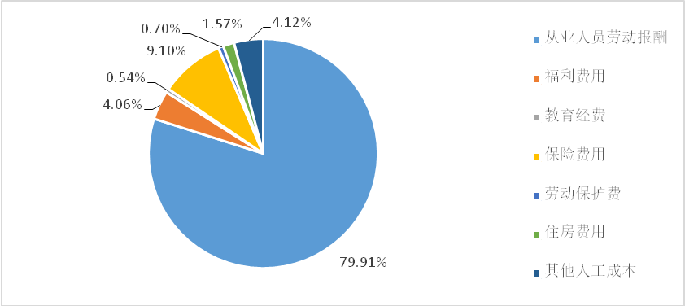
1.全行业人工成本分项结构占比图

2.各行业与去年人工成本数据对比表
序号 | 行业大类 | 2019年人均  人工成本  (元/年) | 2018年人均  人工成本  (元/年)
1 | 全行业 | 74,580 | 76,914
2 | 农、林、牧、渔业 | 79,638 | 56,502
3 | 采矿业（2019年新增） | 88,059
4 | 制造业 | 70,841 | 61,325
5 | 电力、热力、燃气及水生产和供应业 | 120,882 | 83,017
6 | 建筑业 | 120,766 | 87,603
7 | 批发和零售业 | 66,952 | 61,019
8 | 交通运输、仓储和邮政业 | 98,763 | 80,436
9 | 住宿和餐饮业 | 56,189 | 55,914
10 | 信息传输、软件和信息技术服务业 | 63,282 | 75,827
11 | 金融业 | 156,160 | 143,567
12 | 房地产业 | 81,632 | 91,868
13 | 租赁和商务服务业 | 75,038 | 66,358
14 | 水利环境和公共设施管理业 | 79,700 | 98,229
15 | 居民服务、修理和其他服务业 | 63,408 | 70,143
16 | 教育 | 37,845 | 56,020
17 | 文化、体育和娱乐业 | 55,451 | 79,703
其中，采矿业为今年新增的行业，没有去年人工成本数。

四、从财务指标分析人工成本信息

企业盈亏情况分析

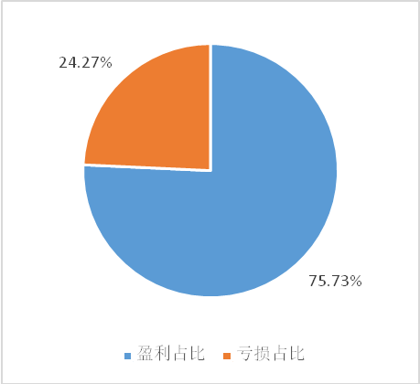
江门市盈亏企业数量占比

江门市 | 数量 | 百分比
盈利数量 | 490 | 75.73%
亏损数量 | 157 | 24.27%

- 各市区盈亏企业数量占比
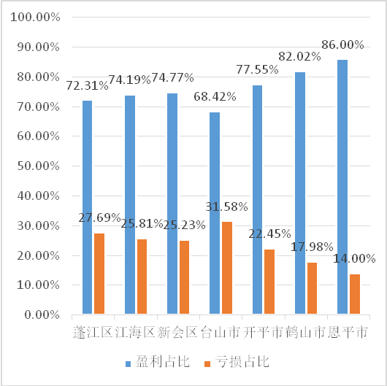
行政区划 | 盈利企业 | 亏损企业 | 盈利占比 | 亏损占比
蓬江区 | 94 | 36 | 72.31% | 27.69%
江海区 | 69 | 24 | 74.19% | 25.81%
新会区 | 83 | 28 | 74.77% | 25.23%
台山市 | 52 | 24 | 68.42% | 31.58%
开平市 | 76 | 22 | 77.55% | 22.45%
鹤山市 | 73 | 16 | 82.02% | 17.98%
恩平市 | 43 | 7 | 86.00% | 14.00%

（二）人工成本占成本费用总额情况

1.各行业人工成本占成本总额占比图
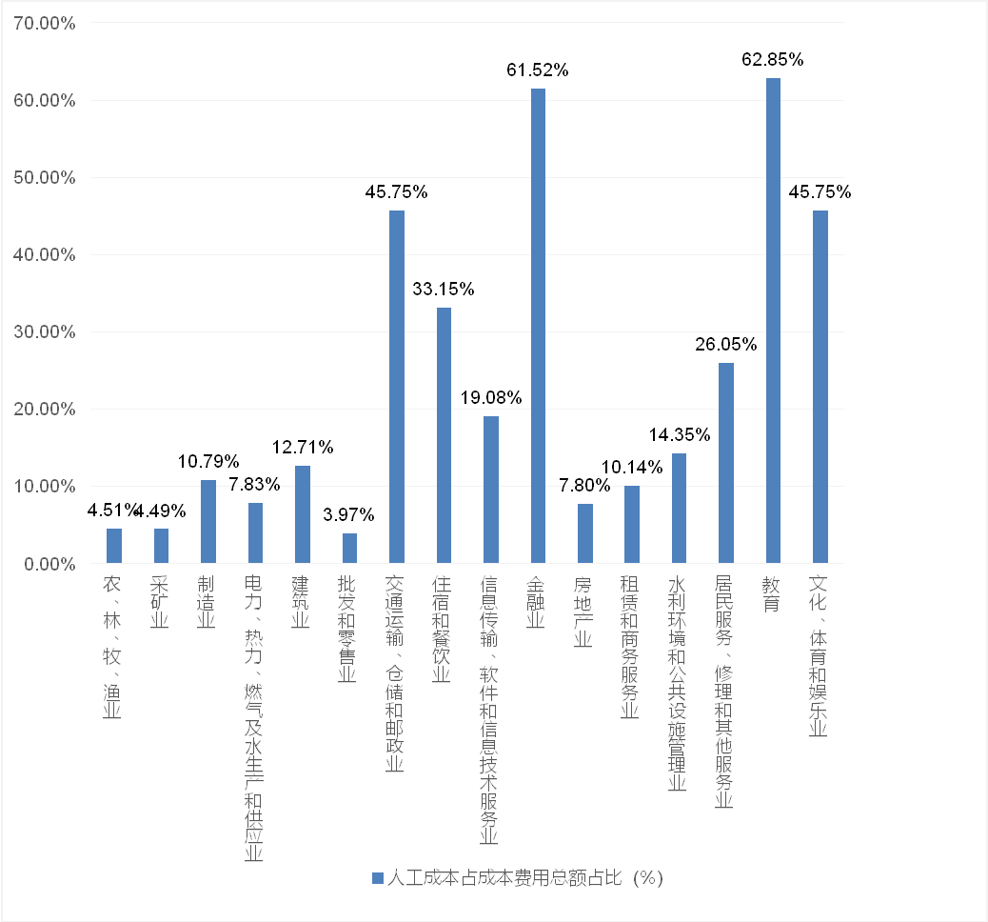

2.各行业人工成本占成本总额数据表
序号 | 行业大类 | 成本费用总额  （元/年) | 人工成本总额  (元/年） | 人工成本占  成本费用  总额占比（%）
1 | 农、林、牧、渔业 | 398,297 | 17,963 | 4.51%
2 | 采矿业 | 60,033 | 2,695 | 4.49%
3 | 制造业 | 8,291,975 | 894,401 | 10.79%
4 | 电力、热力、燃气及水生产和供应业 | 126,224 | 9,878 | 7.83%
5 | 建筑业 | 277,366 | 35,260 | 12.71%
6 | 批发和零售业 | 514,308 | 20,443 | 3.97%
7 | 交通运输、仓储和邮政业 | 4,623 | 2,115 | 45.75%
8 | 住宿和餐饮业 | 47,675 | 15,804 | 33.15%
9 | 信息传输、软件和信息技术服务业 | 8,623 | 1,645 | 19.08%
10 | 金融业 | 59,861 | 36,825 | 61.52%
11 | 房地产业 | 160,663 | 12,526 | 7.80%
12 | 租赁和商务服务业 | 65,241 | 6,617 | 10.14%
13 | 水利环境和公共设施管理业 | 13,098 | 1,879 | 14.35%
14 | 居民服务、修理和其他服务业 | 70,828 | 18,451 | 26.05%
15 | 教育 | 288 | 181 | 62.85%
16 | 文化、体育和娱乐业 | 4,623 | 2,115 | 45.75%

